SignalR Core
Основные темы урока:
- Что такое SignalR Core
- Взаимодействие через WebSockets
- Поддерживаемые клиенты
- Первое приложение
- Создание и конфигурация хабов
- Клиент Javascript
- Клиент на .NET
- Контекст хаба, подключение и отключение клиентов
- Получение информации о контексте HTTP
- Взаимодействие с клиентами
- Отправка сложных объектов
- IHubContext и отправка сообщений вне хаба
- Аутентификация и авторизация на основе куки
- Аутентификация и авторизация с помощью токенов
- Пользователи
- Группы
- Доска рисования
SignalR Core - представляет библиотеку от компании Microsoft, которая предназначена для создания приложений, работающих в режиме реального времени. В частности, ее можно использовать вместе с ASP.NET Core приложениях.
SignalR использует двунаправленную связь для обмена сообщениями между клиентом и сервером, благодаря чему сервер может отправлять в режиме реального времени всем клиентам некоторые данные.
Где может использоваться SignalR? Прежде всего, это приложения, которые получают данные в реальном режиме времени, например, чаты, социальные сети, игровые приложения, карты, приложения для аукционов, голосований и карт, панели управления, приложения для мониторинга данных и так далее.
Для обмена сообщениями между клиентом и сервером SignalR использует ряд механизмов:
- WebSockets
- Server-Side Events
- Long Polling
Исходя из возможностей клиента и сервера инфраструктура SignalR выбирает наилучший механизм для взаимодействия. В частности, наиболее оптимальным является WebSockets, соответственно если и клиент, и сервер позволяют использовать этот механизм, то взаимодействие идет через WebSockets. Однако если WebSockets не поддерживается, то применяется Server-Side Events. И если SSE не поддерживается, то применяется Long Polling.
WebSockets - это протокол, который обеспечивает двустороннюю связь между клиентом и сервером через единое TCP-соединение. Он позволяет реализовать реальное время обмена сообщениями между браузером и сервером.
WebSockets обеспечивают быструю передачу данных, что делает их идеальным выбором для приложений реального времени. Поскольку поддерживается одно постоянное соединение, нет необходимости в повторной установке соединения для каждого запроса.
SSE - это протокол для отправки потоковых данных от сервера к клиенту в одном направлении (от сервера к клиенту). SSE обычно используется для передачи обновлений в реальном времени, таких как новости, статусы или оповещения.
Простота использования: SSE предоставляет простой механизм для сервера отправлять обновления клиентам без необходимости повторного установления соединения.
Long Polling - это метод, при котором клиент делает запрос на сервер и сервер задерживает ответ до тех пор, пока не появятся новые данные или истечет тайм-аут. После получения ответа клиент сразу же делает новый запрос.
Каждый из этих транспортов имеет свои преимущества и недостатки, и выбор конкретного зависит от требований вашего приложения, а также от поддерживаемых браузеров и сетевых условий.
Мы будем использовать механизм – WebSockets.
Взаимодействие через WebSockets
Как я уже говорил ранее, WebSockets - это протокол, который обеспечивает двустороннюю связь между клиентом и сервером через единое TCP-соединение.
SignalR Core использует WebSockets для обеспечения эффективной двусторонней связи между сервером и клиентом. Вот как это происходит:
1. Когда клиент инициирует подключение к серверу, браузер или десктопное приложение, отправляет HTTP-запрос на URL, связанный с SignalR-хабом (обычно это /hub или другой маршрут, настроенный в приложении).
2. Сервер принимает этот запрос и обрабатывает его как обычный HTTP-запрос.
3. Если браузер и сервер поддерживают WebSockets и оба выразили желание использовать его, то после установки обычного HTTP-соединения, браузер отправляет запрос на обновление соединения до протокола WebSockets.
Сервер определяет, что запрос поддерживает WebSockets, и ответом на этот запрос отправляет заголовок «101 Switching Protocols», который сообщает браузеру, что соединение было обновлено до протокола WebSockets.
4. После получения ответа «101 Switching Protocols» от сервера, браузер и сервер устанавливают WebSocket-соединение между собой.
5. После успешного установления соединения через WebSocket, клиент и сервер могут обмениваться сообщениями в режиме реального времени. Клиент может отправлять запросы на сервер для вызова методов хаба, а сервер может отправлять сообщения всем клиентам или определенным группам.
6. Соединение может быть закрыто в любое время одной из сторон (клиентом или сервером) или по инициативе приложение (например, при закрытии вкладки или закрытии окна). При закрытии соединения сервер и клиент могут выполнить необходимые операции для очистки ресурсов и завершения сеанса связи.
7. SignalR Core поддерживает автоматическое переподключение в случае разрыва соединения. Это позволяет восстанавливать связь между клиентом и сервером после временных сбоев в сети или серверной стороне.
SignalR Core обеспечивает абстракцию над протоколом WebSocket, что делает его использование более удобным и адаптированным к разработке реального времени веб-приложений.
Поддерживаемые клиенты
SignalR обеспечивает взаимодействие клиента с сервером. Если на стороне сервера ожидаемое это приложение «ASP.NET Core», то на стороне клиента все намного интереснее.
В частности, в качестве клиента в SignalR может выступать:
- Приложение на JavaScript, запущенное на Node.js (поддерживается версия Node.js 8 и выше)
- Приложение на JavaScript, которое работает в рамках браузеров Google Chrome (в том числе на Android), Microsoft Edge, Mozilla Firefox, Opera, Safari (в том числе на iOS), Internet Explorer (только 11-я версия)
- Приложение на .NET. Это может быть десктопное приложение WPF, Windows Forms, мобильное приложение Xamarin.
- Приложение на языке Java
Также в прекрасном SignalR будущего ожидается поддержка приложений на C++ и Swift.
Первое приложение
Создадим новый проект по типу «ASP.NET Core Empty».
При работы с SignalR на стороне сервера необходимо создать специальную сущность - хаб (hub). По сути хаб представляет класс, наследующий от класса Hub, который может обрабатывать запросы.
Создадим новый хаб. Для этого добавим в проект папку Hubs, а в ней создадим следующий класс ChatHub:
public class ChatHub : Hub
{
public async Task Send(string message)
{
await this.Clients.All.SendAsync("Receive", message);
}
}

Класс хаба наследуется от класса Hub. И здесь определен один метод Send(), который получает некоторое отправленное сообщение в виде параметра message и затем с помощью вызова await Clients.All.SendAsync("Send", message) ретранслирует это сообщение всем подключенным клиентам.
Первый параметр метода SendAsync() указывает на метод, который будет получать ответ от сервера, а второй параметр представляет набор значений, которые посылаются в ответе клиенту. То есть метод Send на клиенте получит значение параметра message. То есть наш хаб будет просто получать сообщение и транслировать его всем подключенным клиентам.
Конфигурация приложения
Но чтобы SignalR и хаб ChatHub заработали, надо сконфигурировать класс Program:
var builder = WebApplication.CreateBuilder(args);

builder.Services.AddSignalR();

var app = builder.Build();

app.UseDefaultFiles();
app.UseStaticFiles();
app.UseRouting();

app.MapHub<ChatHub>("/chat");

app.Run();

Чтобы задействовать сервисы SignalR, в методе ConfigureServices вызывает метод:
builder.Services.AddSignalR();
А следующий вызов:
app.MapHub<ChatHub>("/chat");
У объекта WebApplication, вызывается метод MapHub, который позволяет связать запросы и класс хаба. В данном случае он устанавливает класс ChatHub в качестве обработчика запросов по пути "/chat". То есть, чтобы обратиться к хабу, строка запроса должна иметь вид типа "http://localhost:5000/chat".
Стоит отметить, что если адрес сервера и адрес клиента не будут совпадать, то, возможно, потребуется настроить поддержку CORS, о которой речь идет в следующей главе.
Создание клиентской части
Для создания клиентской части можно использовать различные способы. Например, можно использовать javascript, либо же использовать typescript, определить приложение на .NET или Java. В данном случае мы будем использовать JavaScript, который будет выполняться на обычной странице html.
Для хранения статических файлов добавим в проект папку wwwroot. Затем добавим в папку wwwroot новый файл index.html. В итоге проект будет выглядеть следующим образом:
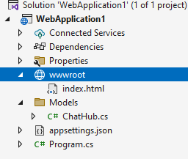
На странице index.html определим следующий код:
<!DOCTYPE html>
<html>
<head>
<meta charset="utf-8" />
<title>Simple Chat</title>
</head>
<body>
<div id="inputForm">
<input type="text" id="message" />
<input type="button" id="sendBtn" value="Отправить" disabled="disabled" />
</div>
<div id="chatroom"></div>
<script src="https://cdnjs.cloudflare.com/ajax/libs/microsoft-signalr/6.0.1/signalr.js"></script>
<script>
const hubConnection = new signalR.HubConnectionBuilder()
.withUrl("/chat")
.build();

document.getElementById("sendBtn").addEventListener("click", function () {
let message = document.getElementById("message").value;
hubConnection.invoke("Send", message)
.catch(function (err) {
return console.error(err.toString());
});
});

hubConnection.on("Receive", function(message) {

let messageElement = document.createElement("p");
messageElement.textContent = message;
document.getElementById("chatroom").appendChild(messageElement);
});

hubConnection.start()
.then(function () {
document.getElementById("sendBtn").disabled = false;
})
.catch(function (err) {
return console.error(err.toString());
});
</script>
</body>
</html>
На странице определено текстовое поле для ввода сообщение и кнопка для его отправки. Под ними расположен блок chatroom, в который будут добавляться полученные сообщения.
Внизу страницы подключается скрипт "signalr.min.js". Далее в коде javascript определена основная логика взаимодействия клиента с хабом.
Вначале определяется переменная, с помощью которой устанавливается подключение:
const hubConnection = new signalR.HubConnectionBuilder()
.withUrl("/chat")
.build();

Для взаимодействия с хабом ChatHub с помощью метода build() объекта HubConnectionBuilder создается объект hubConnection - объект подключения. Метод withUrl устанавливает адрес, по которому приложение будет обращаться к хабу. Поскольку ChatHub на сервере сопоставляется с адресом "/chat", то именно этот адрес и передается в withUrl.
Далее устанавливается обработчик для кнопки, который вызывается при ее нажатии:
document.getElementById("sendBtn").addEventListener("click", function () {
let message = document.getElementById("message").value;
hubConnection.invoke("Send", message)
.catch(function (err) {
return console.error(err.toString());
});
});
Для отправки данных хабу на сервер вызывается метод hubConnection.invoke("Send", message), первый параметр которого представляет метод хаба, обрабатывающий данный запрос, а второй параметр - данные, отправляемые на сервер.
В случае если при отправке возникнет ошибка, сработает функция, которая передается в метод catch().
Далее метод hubConnection.on устанавливает метод на стороне клиента, который будет получать данные от сервера:
hubConnection.on("Receive", function(message) {

let messageElement = document.createElement("p");
messageElement.textContent = message;
document.getElementById("chatroom").appendChild(messageElement);
});
В данном случае метод называется Receive и фактически он представляют функцию, которая передается в качестве второго параметра. Эта функция принимает один параметр - message - те данные, которые в хабе отправляются клиенту. В самой функции с помощью стандартных функций javascript создается элемент. В этот элемент помещается присланное с сервера сообщение. Затем элемент добавляется в начало элемента chatroom.
И для начала соединения с сервером вызывается функция hubConnection.start().
hubConnection.start()
.then(function () {
document.getElementById("sendBtn").disabled = false;
})
.catch(function (err) {
return console.error(err.toString());
});

Если подключение к хабу успешно установлено, то мы можем использовать метод then, чтобы выполнить некоторые действия. Так, в данном случае при успешном подключении делаем кнопку отправки доступной для нажатия.
Если же в процессе подключения к серверу возникнет ошибка, то сработает функция, которая передается в метод catch и которая получит данные об ошибке и выведет их на консоль браузера.
После запуска приложения в разных браузерах при отправке сообщения каждый браузер будет получать отправленное сообщение и выводить его на веб-страницу:
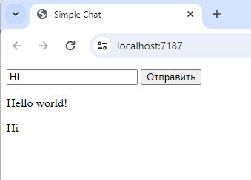

Расширение приложения
Теперь модифицируем приложение, что кроме сообщения пользователя также передавалось и его имя. Вначале изменим код класса ChatHub:
public class ChatHub : Hub
{
public async Task Send(string message, string userName)
{
await Clients.All.SendAsync("Receive", message, userName);
}
}

Теперь метод Send принимает два параметра и значения обоих параметров ретранслирует всем подключенным клиентам. И изменим страницу index.html:
<!DOCTYPE html>
<html>
<head>
<meta charset="utf-8" />
<title>Metanit.com</title>
</head>
<body>
<div>
Введите логин:<br />
<input id="userName" type="text" /><br /><br />
Введите сообщение:<br />
<input type="text" id="message" /><br /><br />
<input type="button" id="sendBtn" value="Отправить" disabled="disabled" />
</div>
<div id="chatroom"></div>
<script src="https://cdnjs.cloudflare.com/ajax/libs/microsoft-signalr/6.0.1/signalr.js"></script>
<script>
const hubConnection = new signalR.HubConnectionBuilder()
.withUrl("/chat")
.build();

document.getElementById("sendBtn").addEventListener("click", function () {
const userName = document.getElementById("userName").value; // получаем введенное имя
const message = document.getElementById("message").value;

hubConnection.invoke("Send", message, userName) // отправка данных серверу
.catch(function (err) {
return console.error(err.toString());
});
});
// получение данных с сервера
hubConnection.on("Receive", function (message, userName) {

// создаем элемент <b> для имени пользователя
const userNameElem = document.createElement("b");
userNameElem.textContent = `${userName}: `;

// создает элемент <p> для сообщения пользователя
const elem = document.createElement("p");
elem.appendChild(userNameElem);
elem.appendChild(document.createTextNode(message));

// добавляем новый элемент в самое начало
// для этого сначала получаем первый элемент
const firstElem = document.getElementById("chatroom").firstChild;
document.getElementById("chatroom").insertBefore(elem, firstElem);
});

hubConnection.start()
.then(function () {
document.getElementById("sendBtn").disabled = false;
})
.catch(function (err) {
return console.error(err.toString());
});
</script>
</body>
</html>
Так как хаб на сервере отправляет клиентам два значения - имя пользователя и его сообщение, то соответственно на стороне клиента в функции, которая регистрируется в методе hubConnection.on мы можем получить оба этих значения.
И теперь мы условно можем войти под разными пользователями в различных браузерах и отправлять друг другу сообщения.

Создание и конфигурация хабов
Ключевой сущностью в SignalR, через которую клиенты обмениваются сообщеними с сервером и между собой, является хаб (hub). Хаб представляет некоторый класс, который унаследован от абстрактного класса Microsoft.AspNetCore.SignalR.Hub:
public class ChatHub : Hub
{
public async Task Send(string message)
{
await Clients.All.SendAsync("Receive", message);
}
}

Класс хаба может определять различные методы с различными параметрами, однако клиент может обращаться только к публичным методам хаба. Например, в данном случае определен публичный метод Send, который принимает параметр типа string. А это значит, что клиент может вызвать на хабе этот метод и передать ему некоторую строку. Метод может содержать различную логику, но в данном случае метод просто транслирует полученную строку всех подключенным клиентам.
Конфигурация хаба
Для использования функциональности библиотеки SignalR, в приложении надо зарегистрировать соответствующие сервисы с помощью метода AddSignalR():
using WebApplication1.Models;

var builder = WebApplication.CreateBuilder(args);

builder.Services.AddSignalR(); // подключаем сервисы SignalR

var app = builder.Build();

app.UseDefaultFiles();
app.UseStaticFiles();

app.MapHub<ChatHub>("/chat");

app.Run();

Перегузка этого метода принимает в качестве параметра делегат Action, который имеет параметр типа HubOptions:

ISignalRServerBuilder AddSignalR();
ISignalRServerBuilder AddSignalR(Action<HubOptions> configure);

Параметр configure позволяет сконфигурировать подключение хаба. В частности, класс HubOptions определяет ряд свойств:
- ClientTimeoutInterval. Определяет время, в течение которого клиент должен отправить серверу сообщение. Если в течение данного времени никаких сообщенй от клиента на сервер не пришло, то сервер закрывает соединение.По умолчанию равно 30 секунд.
- HandshakeTimeout. После подключения к серверу клиент должен отправить серверу в качестве самого первого сообщения специальное сообщение - HandshakeRequest. Это свойство устанавливает допустимое время таймаута, которое может пройти до получения от клиента первого сообщения об установки соединения. Если в течение этого периода клиент не отправит первое сообщение, то подключение закрывается.По умолчанию равно 15 секунд.
- KeepAliveInterval: если в течение этого периода сервер не отправит никаких сообшений, то автоматически отправляется ping-сообщение для поддержания подключения открытым. При изменении этого свойства Microsoft рекомендует изменить на стророне клиента параметр serverTimeoutInMilliseconds (клиент javascript)/ ServerTimeout(клиент .NET), которое рекомендуется устанавливать в два раза больше, чем KeepAliveInterval.По умолчанию равно 15 секунд.
- SupportedProtocols определяет поддерживаемые протоколы. По умолчанию поддерживаются все протоколы.
- EnableDetailedErrors при значении true возвращает клиенту детальное описание возникшей ошибки (при ее возникновении). Поскольку подобные сообщения могут содержать критически важную для безопасности информацию, то по умолчанию имеет значение false.
- StreamBufferCapacity определяет максимальный размер буфера для входящего потока клиента. По умолчанию равно 10.
- MaximumReceiveMessageSize определяет максимальный размер для входящего сообщения. По умолчанию - 32 кб.
- MaximumParallelInvocationsPerClient определяет максимальное количество методов хаба, которые клиент может вызвать параллельно. По умолчанию равно 1.
Мы можем настроить параметры глобально для всех хабов в приложении, либо для хабов отдельного типа. Глобальная настройка хабов:
builder.Services.AddSignalR(hubOptions =>
{
hubOptions.EnableDetailedErrors = true;
hubOptions.KeepAliveInterval = TimeSpan.FromMinutes(1);
});

Настройка только для хаба ChatHub:
builder.Services.AddSignalR().AddHubOptions<ChatHub>(options =>
{
options.EnableDetailedErrors = true;
options.KeepAliveInterval = System.TimeSpan.FromMinutes(1);
});

Можно комбинировать оба вида настроек:
builder.Services
.AddSignalR(hubOptions =>
{
hubOptions.EnableDetailedErrors = true;
hubOptions.KeepAliveInterval = TimeSpan.FromMinutes(1);
})
.AddHubOptions<ChatHub>(options =>
{
options.EnableDetailedErrors = false;
options.KeepAliveInterval = TimeSpan.FromMinutes(5);
});

При этом настройки для отдельного хаба переопределяют глобальные настройки.
MapHub и маршрутизация
Чтобы сервер мог сопоставить запросы с определенным хабом вызывается метод MapHub():
app.MapHub<ChatHub>("/chat");

С помощью метода MapHub() можно сопоставить URL с хабом. В данном случае все запросы по адресу "/chat" будут обрабатываться хабом ChatHub.
Перегрузка метода MapHub дополнительно принимает делегат с параметром типа HttpConnectionDispatcherOptions, благодаря чему мы можем настроить различные настройки подключения:
app.MapHub<ChatHub>("/chat", options =>
{
options.ApplicationMaxBufferSize = 1024;
});

В частности, в HttpConnectionDispatcherOptions есть следующие свойства:
ApplicationMaxBufferSize: максимальный размер буфера в байтах, в который сервер помещает получаемые от клиента данные. По умолчанию равно 64 килобайта.
AuthorizationData: представляет список (объект IList) объектов IAuthorizeData, которые определяют, авторизован ли клиент для подключения к хабу.
TransportMaxBufferSize: максимальный размер буфера в байтах, в который сервер помещает данные для отправки клиенту. По умолчанию равно 64 килобайта.
MinimumProtocolVersion: минимальная версия протокола. Применяется, чтобы отсеить клиентов определенных версий.
Transports представляет битовую маску из значений перечисления HttpTransportType, которая устанавливает допустимые типы транспорта. По умолчанию применяются все типы транспорта.
LongPolling представляет объект LongPollingOptions, который настраивает транспорт LongPolling. Этот класс имеет только одно свойство PollTimeout, которое устанавливает периодичность опроса. По умолчанию равно 90 секунд.
WebSockets представляет объект Microsoft.AspNetCore.Http.Connections.WebSocketOptions, который настраивает транспорт WebSocket. У данного объекта можно установить два свойства:
CloseTimeout: временный интервал после закрытия сервера, в течение которого клиент должен закрыть подключение. Если клиенту не удастся закрыть подключение, то соединение с сервером автоматически завершается.
SubProtocolSelector: делегат, который устанавливает заголовок Sec-WebSocket-Protocol.
Применим некоторые свойства:
app.MapHub<ChatHub>("/chat",
options => {
options.ApplicationMaxBufferSize = 128;
options.TransportMaxBufferSize = 128;
options.LongPolling.PollTimeout = TimeSpan.FromMinutes(1);
options.Transports = HttpTransportType.LongPolling | HttpTransportType.WebSockets;
});

Клиент Javascript
Клиент javascript является одним из распространенных типов клиентов в SignalR, который может взаимодействовать с хабом на сервере. Для создания клиента js на веб-страницу необходимо подключить специальную библиотеку.
Для подключения SignalR можно использовать сети CDN, которые содержат данную библиотеку. В частности, подключить SignalR на страницу можно по одному из следующих адресов:
https://cdnjs.cloudflare.com/ajax/libs/microsoft-signalr/6.0.1/signalr.js
https://unpkg.com/@microsoft/signalr@6.0.1/dist/browser/signalr.min.js
https://cdn.jsdelivr.net/npm/@microsoft/signalr/dist/browser/signalr.min.js

Ранее, рассматривалась работа с библиотекой SignalR, когда она подключается через CDN:
<script src="https://cdnjs.cloudflare.com/ajax/libs/microsoft-signalr/6.0.1/signalr.js"></script>

Либо при необходимости мы можем сохранить данный файл локально в проект и подключать уже из проекта. Это самый простой вариант, однако есть также и другие способы добавления SignalR в проект.
Добавление через менеджер libman
Другая альтернатива состоит в добавлении библиотеки SignalR в проект через пакетный менеджер libman.
Для хранения всех необходимых javascript вначале создадим в папке wwwroot новый подкаталог js. Далее нажмем на эту папку правой кнопкой мыши и в контекстном меню выберем Add -> Client Side Library:
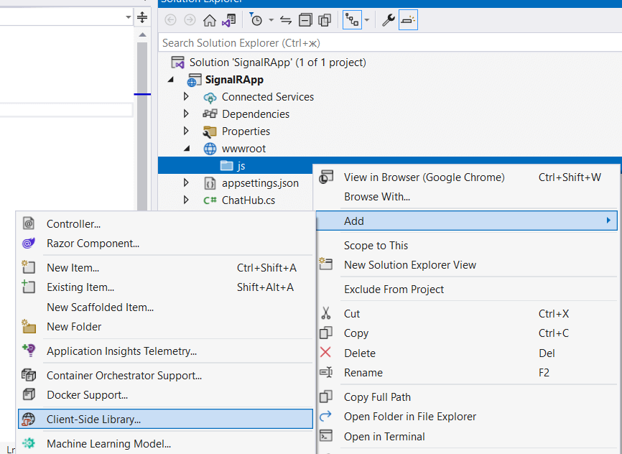
Далее нам откроется окно добавления клиентских библиотек. Укажем в нем следующие опции:
В поле Provider укажем значение «unpkg».
В поле Library в качестве названия пакета введем «@microsoft/signalr@latest».
Поскольку пакет содержит много файлов, которые нам могут не понадобиться, то отметим пункт Choose specific files: и затем из списка файлов отметим только «signalr.min.js», то есть минимизированную версию библиотеки.
Но при желании и необходимости можно выбрать и другие файлы.
И в конце в поле Target location укажем расположение, по которому будет сохранена библиотека, то есть путь «wwwroot/js/signalr».
И затем мы сможем подключить библиотеку на веб-страницу:
<script src="js/microsoft/signalr/dist/browser/signalr.min.js"></script>

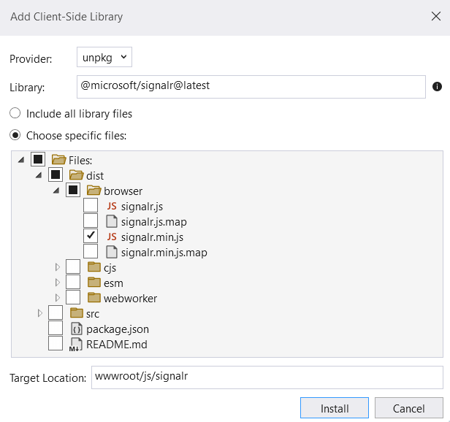
Определение клиента на javascript
Допустим, на стороне сервера, определен следующий хаб ChatHub:
public class ChatHub : Hub
{
public async Task Send(string message, string userName)
{
await Clients.All.SendAsync("Receive", message, userName);
}
}

В файле Program.cs для хаба определена следующая конфигурация:
using WebApplication1.Models;

var builder = WebApplication.CreateBuilder(args);

builder.Services.AddSignalR();

var app = builder.Build();

app.UseDefaultFiles();
app.UseStaticFiles();

app.MapHub<ChatHub>("/chat");

app.Run();

Определим в проекте в папке wwwroot страницу index.html, со следующим содержимым:
<!DOCTYPE html>
<html>
<head>
<meta charset="utf-8" />
<title>Chat</title>
</head>
<body>
<div>
Enter login:<br />
<input id="userName" type="text" /><br /><br />
Enter message:<br />
<input type="text" id="message" /><br /><br />
<input type="button" id="sendBtn" value="Send" disabled="disabled" />
</div>
<div id="chatroom"></div>
<script src="js/microsoft/signalr/dist/browser/signalr.min.js"></script>
<script>
const hubConnection = new signalR.HubConnectionBuilder()
.withUrl("/chat")
.build();

document.getElementById("sendBtn").addEventListener("click", function () {
const userName = document.getElementById("userName").value; // получаем введенное имя
const message = document.getElementById("message").value;

hubConnection.invoke("Send", message, userName) // отправка данных серверу
.catch(function (err) {
return console.error(err.toString());
});
});
// получение данных с сервера
hubConnection.on("Receive", function (message, userName) {

// создаем элемент <b> для имени пользователя
const userNameElem = document.createElement("b");
userNameElem.textContent = `${userName}: `;

// создает элемент <p> для сообщения пользователя
const elem = document.createElement("p");
elem.appendChild(userNameElem);
elem.appendChild(document.createTextNode(message));

// добавляем новый элемент в самое начало
// для этого сначала получаем первый элемент
const firstElem = document.getElementById("chatroom").firstChild;
document.getElementById("chatroom").insertBefore(elem, firstElem);
});

hubConnection.start()
.then(function () {
document.getElementById("sendBtn").disabled = false;
})
.catch(function (err) {
return console.error(err.toString());
});
</script>
</body>
</html>

Теперь рассмотрим подробнее основные моменты работы клиента javascript.
Чтобы подключиться к хабу, применяется объект signalR.HubConnectionBuilder:
const hubConnection = new signalR.HubConnectionBuilder()
.withUrl("/chat")
.build();

Через его метод withUrl передается адрес, по которому доступен хаб. А метод build() собственно создает объект подключения - объект HubConnection, через который мы можем взаимодействовать с хабом.
После получения объекта HubConnection для подключения к хабу надо вызвать метод start():
hubConnection.start()
.then(function () {
document.getElementById("sendBtn").disabled = false;
})
.catch(function (err) {
return console.error(err.toString());
});

Для обработки подключения или ошибки мы можем в методу start добавить вызовы методов then и catch. В метод then передается функция, которая вызывается при успешном подключении. А в метод catch передается функция, вызываемая при возникновении ошибки. Параметр этой функции как раз содержит информацию об оишбке.
Для отправки данных хабу у объекта HubConnection применяется метод invoke(). Например, выше в классе хаба ChatHub был определен метод Send, который принимает два параметра. Обратимся к этому методу из кода javascript:
hubConnection.invoke("Send", "Hello SignalR", "Tom")
.catch(function (err) {
return console.error(err.toString());
});

Первый параметр метода представляет имя метода хаба, к которому идет обращения. Например, в данном случае это метод Send. Все последующие параметры передают данные для параметров метода хаба. Так, метод Send в хабе ChatHub принимает два строковых параметра. Соответственно в методе invoke мы можем передать для них данные.
Параметры передаются по позиции: второй аргумент метода invoke передает значение для первого параметра метода Send, третий аргумент в invoke - для второго параметра в Send и так далее.
Сам метод invoke представляет объект Promise языка javascript. Соответственно для обработки ошибок, которые могут произойти в процессе отправки, к методу invoke мы можем добавить вызов метода catch. В метод catch в нее передается функция, которая вызывается при возникновении ошибки. Параметр этой функции (в примере выше параметр err) содержит информацию об ошибке.
Вызов метода клиента из хаба
Клиент может обращаться к методу хаба, но и хаб может вызывать метод на клиенте. Для этого объект HubConnection с помощью метода on должен зарегистрировать функцию, которую сможет вызывать хаб. Например, выше в методе Send в хабе полученные данные транслировались на функцию Receive всем подключенным клиентам:
await Clients.All.SendAsync("Receive", message, userName);

Первый аргумент функции SendAsync как раз представляет название функции в коде клиента, которая будет вызываться. Последующие аргументы передают данные, которые получит функция на клиенте.
В этом случае на клиенте мы могли бы определить функцию Receive и получить данные от хаба:
hubConnection.on("Receive", function (message, userName) {

// обработка данных
});
Первый параметр функции on - это название вызываемой хабом функции - в данном случае Receive. Второй параметр - функция, которая получает переданные хабом данные.
Логгирование
У объекта signalR.HubConnectionBuilder есть метод configureLogging(), в который передается уровень логгирования:
const connection = new signalR.HubConnectionBuilder()
.withUrl("/chat")
.configureLogging(signalR.LogLevel.Information)
.build();

Все возможные уровни логгирования:
- signalR.LogLevel.None: логгирование отключено
- signalR.LogLevel.Critical: логгирование сообщений об ошибках, которые относятся ко всему приложению в целом
- signalR.LogLevel.Error: логгирование сообшений об ошибках, которые относятся к текущей операции
- signalR.LogLevel.Warning: логгирование сообщений, которые не представляют ошибки
- signalR.LogLevel.Information: логгирование информационных сообщений
- signalR.LogLevel.Debug: логгирование диагностических сообщений, используемых при отладке
- signalR.LogLevel.Trace: логгирование диагностических сообщений с детальной информацией

Конфигурация клиента
Для настройки транспорта в методе withUrl() у дополнительного параметра устанавливается свойство transport, которому передаются значения объекта HttpTransportType: WebSockets, LongPolling или ServerSentEvents.
По умолчанию используются все эти виды транспорта, но можно указать только один из них:
const hubConnection = new signalR.HubConnectionBuilder()
.withUrl("/chat", { transport: signalR.HttpTransportType.WebSockets })
.configureLogging(signalR.LogLevel.Information)
.build();

Установка нескольких типов транспорта:
const hubConnection = new signalR.HubConnectionBuilder()
.withUrl("/chat", { transport: signalR.HttpTransportType.WebSockets | signalR.HttpTransportType.LongPolling })
.configureLogging(signalR.LogLevel.Information)
.build();

Единственное, что надо учитывать, что сервер тоже должен поддерживать устанавливаемые виды транспорта.
Для установки таймаута для объекта HubConnection определено два свойства:
serverTimeoutInMilliseconds - представляет таймаут, в течение которого подключение считается активным. Если в течение этого периода сервер не присылает никакого сообщения, то клиент считает, что подключение к серверу разорвано. И в этом случае вызывается метод onclose(). Рекомендуется устанавливать это значение в два раза большим, чем параметр KeepAliveInterval на стороне сервера. По умолчанию равно 30 секунд (30000 миллисекунд).
keepAliveIntervalInMilliseconds - определяет интервал, в течение которого клиент посылает пинг-сообщения серверу. Отправка любого сообщения от клиента сбрасывает таймер для отслеживания этого интервала до нуля. Если клиент не отправит никакого сообщения в течении интервала, который устанавливается свойством ClientTimeoutInterval класса хаба на сервере, то сервер считает, что клиент отключился. Значение по умолчанию - 15 секунд.
Например, установим таймаут в виде 10 минут:
var connection = new signalR.HubConnectionBuilder()
.withUrl("/chat")
.configureLogging(signalR.LogLevel.Trace)
.build();

connection.serverTimeoutInMilliseconds = 1000 * 60 * 10;

Клиент на .NET
Наряду с клиентом для javascript библиотека SignalR также поддерживает создание клиентских приложений для .NET. Рассмотрим основные моменты клиента для .NET на примере простейшего приложения на WPF.
Создание сервера
Сначала определим код сервера, с которым будет взаимодействовать клиент на .NET WPF. Для этого создадим проект по типу «ASP.NET Core Empty».
public class ChatHub : Hub
{
public async Task Send(string username, string message)
{
await this.Clients.All.SendAsync("Receive", username, message);
}
}

В методе Send хаб будет принимать имя пользователя и его сообщение и транслировать его на функцию Receive всех подключенных клиентов.
В файле Program.cs определим следующий код:
var builder = WebApplication.CreateBuilder(args);

builder.Services.AddSignalR();

var app = builder.Build();

app.UseDefaultFiles();
app.UseStaticFiles();

app.MapHub<ChatHub>("/chat");
app.Run();

Первый аргумент вызова SendAsync, представляет название метод в коде клиента, которая будет вызываться. Последующие аргументы передают данные, которые получит метод на клиенте.
Создание клиента
Прежде всего, создадим новый проект по типу «WPF Application».
После создания проекта, добавим в него Nuget-пакет:
Install-Package Microsoft.AspNetCore.SignalR.Client
По умолчанию проект WPF содержит определение главного окна в файлах MainWindow.xaml и MainWindow.xaml.cs. В файле MainWindow.xaml определим следующий интерфейс окна:
<Window x:Class="WpfApp1.MainWindow"
xmlns="http://schemas.microsoft.com/winfx/2006/xaml/presentation"
xmlns:x="http://schemas.microsoft.com/winfx/2006/xaml"
xmlns:d="http://schemas.microsoft.com/expression/blend/2008"
xmlns:mc="http://schemas.openxmlformats.org/markup-compatibility/2006"
xmlns:local="clr-namespace:WpfApp1"
mc:Ignorable="d"
Title="MainWindow" Height="450" Width="300">
<StackPanel Margin="4">
<Label Content="Enter login"/>
<TextBox x:Name="userTextBox" />
<Label Content="Enter message"/>
<TextBox x:Name="messageTextBox" />
<Button x:Name="sendBtn" Content="Send" Click="Button_Click" IsEnabled="False" />
<ListBox x:Name="chatbox" />
</StackPanel>
</Window>

Здесь определены два текстовых поля для ввода имени пользователя и сообщения. Также здесь определена кнопка, по нажатию на которую введенные в текстовые поля данные будут отправляться хабу.
Кроме того, здесь определен элемент ListBox, который будет отображать полученные сообщения.
Теперь изменим код в файле MainWindow.xaml.cs:
public partial class MainWindow : Window
{
HubConnection connection; // подключение для взаимодействия с хабом
public MainWindow()
{
InitializeComponent();

// создаем подключение к хабу
connection = new HubConnectionBuilder()
.WithUrl("https://localhost:7015/chat")
.Build();

// регистрируем функцию Receive для получения данных
connection.On<string, string>("Receive", (user, message) =>
{
Dispatcher.Invoke(() =>
{
var newMessage = $"{user}: {message}";
chatbox.Items.Insert(0, newMessage);
});
});

this.Loaded += Window_Loaded;
}

// обработчик загрузки окна
private async void Window_Loaded(object sender, RoutedEventArgs e)
{
try
{
// подключемся к хабу
await connection.StartAsync();
chatbox.Items.Add("You've entered the chat room.");
sendBtn.IsEnabled = true;
}
catch (Exception ex)
{
chatbox.Items.Add(ex.Message);
}
}
// обработчик нажатия на кнопку
private async void Button_Click(object sender, RoutedEventArgs e)
{
try
{
// отправка сообщения
await connection.InvokeAsync("Send", userTextBox.Text, messageTextBox.Text);
}
catch (Exception ex)
{
chatbox.Items.Add(ex.Message);
}
}
}

Чтобы подключиться к хабу, применяется объект HubConnection.
HubConnection - это объект для подключения к серверу SignalR. В конструкторе MainWindow создается объект HubConnection с помощью HubConnectionBuilder, указывается URL сервера SignalR.
Через его метод WithUrl передается адрес, по которому доступен хаб. А метод Build() собственно создает объект подключения - объект HubConnection, через который мы можем взаимодействовать с хабом.
В данном случае у меня сервер запущен по адресу «https://localhost:7015/», поэтому я указываю этот адрес для подключения к хабу:

connection = new HubConnectionBuilder()
.WithUrl("https://localhost:7098/chat")

Для того, что бы узнать адрес сервера, откроем ранее созданное приложение по типу «ASP.NET Core Empty», перейдем в файл Properties / launchSettings.json и посмотрим адрес в секции profiles / https:
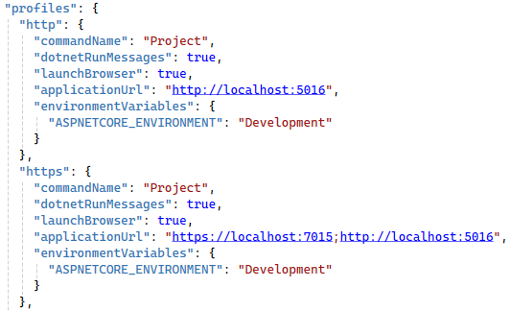
Далее регистрируем метод, которsq будет получать данные от хаба с помощью метода connection.On().
С помощью метода connection.On регистрируется обратный вызов Receive, который будет вызываться при получении нового сообщения от сервера. Этот обратный вызов обновляет интерфейс пользователя, добавляя новое сообщение в chatbox.
Обработчик события Loaded окна (Window_Loaded) запускает процесс подключения к серверу SignalR при загрузке приложения.
После получения объекта HubConnection для подключения к хабу надо вызвать метод StartAsync().
Если подключение установлено успешно, в chatbox добавляется сообщение о входе в чат и пользователь может начать взаимодействовать с хабом.
Обработчик события нажатия кнопки (Button_Click) отправляет текстовое сообщение на сервер с помощью метода InvokeAsync. Если отправка прошла успешно, сообщение добавляется в chatbox.
В данном случае при получении данных от хаба с помощью метода Dispatcher.Invoke мы можем обратиться к пользовательскому интерфейсу и добавить полученные данные в список chatbox, который представляет элемент ListBox.
В случае возникновения исключений (например, если подключение к серверу не удалось или возникла ошибка при отправке сообщения), сообщение об ошибке добавляется в chatbox.
Сначала запустим сервер, а затем скомпилируем приложение WPF и запустим несколько его копий. И мы сможем в разных приложениях, подключенных к хабу, посылать в чат сообщения:
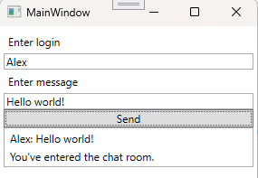
Отключение от хаба
При необходимости после подключения к хабу мы можем отключиться от него с помощью метода StopAsync() объекта HubConnection. Например, можно было бы определить для события Closing - события, которое возникает перед закрытием окна, следующий обработчик:

private async void Window_Closing(object sender, System.ComponentModel.CancelEventArgs e)
{
await connection.InvokeAsync("Send", "",$"User {userTextBox.Text} exited the chat room.");
await connection.StopAsync(); // отключение от хаба
}

Свойства и события HubConnection
HubConnection имеет ряд свойств, которые позволяют получить информацию о подключении или сконфигурировать клиент:
ConnectionId - представляет индификатор текущего подключения.
ServerTimeout - представляет таймаут, в течение которого подключение считается активным. Если в течение этого периода сервер не присылает никакого сообщения, то клиент считает, что подключение к серверу разорвано. И в этом случае вызывается событие Closed().
KeepAliveInterval - определяет интервал, в течение которого клиент посылает пинг-сообщения серверу. Отправка любого сообщения от клиента сбрасывает таймер для отслеживания этого интервала до нуля. Если клиент не отправит никакого сообщения в течении интервала, который устанавливается свойством ClientTimeoutInterval класса хаба на сервере, то сервер считает, что клиент отключился.
События HubConnection:
Closed - возникает после закрытия подключения
Reconnected - возникает после переподключения к хабу.
Reconnecting - возникает перед переподключением к хабу
Переподключение
Возможна ситуация, что соединение с хабом будет потеряно. Если мы хотим, чтобы подключение было восстановлено, то мы можем сделать это автоматически, используя у HubConnectionBuilder метод WithAutomaticReconnect():

connection = new HubConnectionBuilder()
.WithUrl("https://localhost:7015/chat")
.WithAutomaticReconnect() // автопереподключение
.Build();

При необходимости можно указать временные интервалы для переподключения с помощью массива TimeSpan:

connection = new HubConnectionBuilder()
.WithUrl("https://localhost:7015/chat")
.WithAutomaticReconnect(new[] { TimeSpan.FromSeconds(10), TimeSpan.FromSeconds(20) })
.Build();

В данном случае клиент пытается переподключить сначала через 10, а потом через 20 секунд. Можно задать произвольное количество подобных интервалов.
Перед переподключением возникает событие Reconnecting, а после переподключения - событие Reconnected. Соответственно, если небходимо отследить переподключение, то можно обработать данные события:

connection.Reconnecting += error =>
{
// обработка события

return Task.CompletedTask;
};
connection.Reconnected += connectionId =>
{
// обработка события

return Task.CompletedTask;
};

В обработчик события Reconnecting передается информация об ошибке в виде объекта Exception, а в обработчик события Reconnected передается новый идентификатор подключения.
Также можно вручную переподключиться с помощью обработки события Closed:

connection.Closed += async (error) =>
{
await Task.Delay(1000); // черех секунду переподключаемся
await connection.StartAsync();
}

Логгирование
объекта HubConnectionBuilder есть метод ConfigureLogging(), в который передается делегат Action<Microsoft.Extensions.Logging.ILoggingBuilder>.
Объект ILoggingBuilder позволяет настроить ряд параметров логгирования, в частности, с помощью метода SetMinimumLevel() устанавливается уровень логгирования:

connection = new HubConnectionBuilder()
.WithUrl("https://localhost:7015/chat")
.ConfigureLogging(logging =>
{
logging.SetMinimumLevel(LogLevel.Information);
})
.Build();

Все возможные уровни логгирования:
- LogLevel.None: логгирование отключено
- LogLevel.Critical: логгирование сообщений об ошибках, которые относятся ко всему приложению в целом
- LogLevel.Error: логгирование сообшений об ошибках, которые относятся к текущей операции
- LogLevel.Warning: логгирование сообщений, которые не представляют ошибки
- LogLevel.Information: логгирование информационных сообщений
- LogLevel.Debug: логгирование диагностических сообщений, используемых при отладке
- LogLevel.Trace: логгирование диагностических сообщений с детальной информацией
Для того что бы выполнить логирование, нам необходимо создать класс, реализующий интерфейс ILoggerProvider и добавить его в качестве провайдера.
Давайте рассмотрим пример, как выполнить логирование в файл.
Вначале определим класс «MyLoggerProvider», со следующим содержимым, внутри которого определим класс«MyLoggerProvider»:
public class MyLoggerProvider : ILoggerProvider
{
public ILogger CreateLogger(string categoryName)
{
return new MyLogger();
}

public void Dispose()
{

}

private class MyLogger : ILogger
{
public IDisposable BeginScope<TState>(TState state)
{
return null;
}

public bool IsEnabled(LogLevel logLevel)
{
return true;
}

public void Log<TState>(LogLevel logLevel, EventId eventId, TState state, Exception? exception, Func<TState, Exception?, string> formatter)
{
//Console.WriteLine(formatter(state, exception));
File.AppendAllText("log.txt", formatter(state, exception));
}
}
}

Класс провайдера логгирования должен реализовать интерфейс ILoggerProvider.
В этом интерфейсе определены два метода:
- CreateLogger: создает и возвращает объект логгера. Для создания логгера используется путь к файлу, который передается через конструктор
- Dispose: управляет освобождение ресурсов. В данном случае пустая реализация
Сам логгер представлен объектом ILogger. Этот интерфейс определяет три метода:
BeginScope: этот метод возвращает объект IDisposable, который представляет некоторую область видимости для логгера. В данном случае нам этот метод не важен, поэтому возвращаем значение null
IsEnabled: возвращает значения true или false, которые указывает, доступен ли логгер для использования. Здесь можно задать различную логику. В частности, в этот метод передается объект LogLevel, и мы можем, к примеру, задействовать логгер в зависимости от значения этого объекта. Но в данном случае просто возвращаем true, то есть логгер доступен всегда.
Log: этот метод предназначен для выполнения логирования. Он принимает пять параметров:

- LogLevel: уровень детализации текущего сообщения
- EventId: идентификатор события
- TState: некоторый объект состояния, который хранит сообщение
- Exception: информация об исключении
- Formatter: функция форматирования, которая с помощью двух предыдущих параметров позволяет получить собственно сообщение для логирования
В текущей реализации производится запись в текстовый файл и вывод на консоль, но естественно действия по логированию могут быть и другими.
При создании подключения к хабу, укажем нашего провайдера:

connection = new HubConnectionBuilder()
.WithUrl("https://localhost:7015/chat")
.ConfigureLogging(logging =>
{
logging.SetMinimumLevel(LogLevel.Information);
logging.AddProvider(new MyLoggerProvider());
})
.Build();

Запустим приложение, выполним действия с чатом и заглянем в файл.

Контекст хаба, подключение и отключение клиентов
В классе Hub определено свойство Context, которое представляет тип HubCallerContext и который позволяет нам получить некоторую информацию о подключении к хабу. Данная информация хранится в следующих его свойствах:
ConnectionId: возвращает уникальный идентификатор подключения в виде строки.
ConnectionAborted: возвращает объект CancellationToken, который извещает о закрытии подключения
User: возвращает объект ClaimsPrincipal, ассоциированный с текущим пользователем. По сути это аналог свойства HttpContext.User, которое доступно в констроллерах
UserIdentifier: возвращает идентификатор пользователя. По умолчанию индентификатор пользователя представляет клейм ClaimTypes.NameIdentifier объекта ClaimsPrincipal, который ассоциирован с данным подключением.
Items: возвращает словарь значений, ассоциированных с текущим подключением. Данный словарь позволяет хранить данные для определенного клиента между его запросами
Features: возвращает коллекцию возможностей HTTP, ассоциированных с текущим подключением

Также класс HubCallerContext определяет пару методов:
Abort(): принудительно завершает текущее подключение
GetHttpContext(): возвращает объект HttpContext для текущего подключения или null, если подключение не ассоциировано с запросом HTTP.
Подключение и отключение клиентов
Класс Hub определяет два метода, которые мы можем переопределить в классах-наследниках:
OnConnectedAsync(): срабатывает при подключении нового клиента
OnDisconnectedAsync(Exception exception): срабатывает при отключении клиента, в качестве параметра передается сообщение об ошибке, которая описывает, почему произошло отключение.
Реализуем эти методы и определим следующий класс хаба:

public class ChatHub : Hub
{
public async Task Send(string message)
{
await Clients.All.SendAsync("Receive", message, Context.ConnectionId);
}

public override async Task OnConnectedAsync()
{
await Clients.All.SendAsync("Notify", $"{Context.ConnectionId} logged into the chat room");
await base.OnConnectedAsync();
}
public override async Task OnDisconnectedAsync(Exception? exception)
{
await Clients.All.SendAsync("Notify", $"{Context.ConnectionId} chatting away");
await base.OnDisconnectedAsync(exception);
}
}

В данном случае вместо условного ника пользователя будет использоваться идентификатор подключения. В методах OnConnectedAsync и OnDisconnectedAsync мы будем уведомлять клиентов, о том, что какой-то клиент подключился или отключился от приложения.
Клиент на Asp.Net Core
Для теста, возьмем ранее созданный проект по типу «Asp.Net Core Empty» и в папке wwwroot, определим следующую веб-страницу index.html:
<!DOCTYPE html>
<html>
<head>
<meta charset="utf-8" />
<title>Chat</title>
</head>
<body>
<div>
<input type="text" id="message" />
<input type="button" id="sendBtn" value="Отправить" />
</div>
<div id="chatroom"></div>
<script src="https://cdnjs.cloudflare.com/ajax/libs/microsoft-signalr/6.0.1/signalr.js"></script>
<script>
const hubConnection = new signalR.HubConnectionBuilder()
.withUrl("/chat")
.build();

document.getElementById("sendBtn").addEventListener("click", function () {
const message = document.getElementById("message").value;

hubConnection.invoke("Send", message) // отправка данных серверу
.catch(function (err) {
return console.error(err.toString());
});
});
// получение данных с сервера
hubConnection.on("Receive", function (message, connectionId) {

// создаем элемент <b> для connectionId
const userNameElem = document.createElement("b");
userNameElem.textContent = `${connectionId}: `;

// создает элемент <p> для сообщения пользователя
const elem = document.createElement("p");
elem.appendChild(userNameElem);
elem.appendChild(document.createTextNode(message));

// добавляем новый элемент в самое начало
// для этого сначала получаем первый элемент
const firstElem = document.getElementById("chatroom").firstChild;
document.getElementById("chatroom").insertBefore(elem, firstElem);
});

hubConnection.on("Notify", function (message) {

// добавляет элемент для диагностического сообщения
const notifyElem = document.createElement("b");
notifyElem.textContent = message;
const elem = document.createElement("p");
elem.appendChild(notifyElem);
const firstElem = document.getElementById("chatroom").firstChild;
document.getElementById("chatroom").insertBefore(elem, firstElem);
});

hubConnection.start()
.then(function () {
document.getElementById("sendBtn").disabled = false;
})
.catch(function (err) {
return console.error(err.toString());
});
</script>
</body>
</html>

Запустим приложение и проверим его работу:
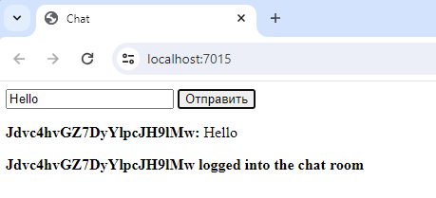
Клиент на WPF
Для теста, возьмем ранее созданный проект по типу «WPF» и изменим класс MainWindow.xaml.cs, следующим образом:
public partial class MainWindow : Window
{
HubConnection connection; // подключение для взаимодействия с хабом
public MainWindow()
{
InitializeComponent();

userTextBox.IsEnabled = false;

// создаем подключение к хабу
connection = new HubConnectionBuilder()
.WithUrl("https://localhost:7015/chat")
.Build();

// регистрируем функцию Receive для получения данных
connection.On<string, string>("Receive", (message, userId) =>
{
Dispatcher.Invoke(() =>
{
var newMessage = $"{userId}: {message}";
chatbox.Items.Insert(0, newMessage);
});
});

// регистрируем функцию Notify для получения данных о входе и выходе
connection.On<string>("Notify", (message) =>
{
Dispatcher.Invoke(() =>
{
chatbox.Items.Insert(0, message);
});
});

this.Loaded += Window_Loaded;
}

// обработчик загрузки окна
private async void Window_Loaded(object sender, RoutedEventArgs e)
{
try
{
// подключемся к хабу
await connection.StartAsync();

sendBtn.IsEnabled = true;
}
catch (Exception ex)
{
chatbox.Items.Add(ex.Message);
}
}
// обработчик нажатия на кнопку
private async void Button_Click(object sender, RoutedEventArgs e)
{
try
{
// отправка сообщения
await connection.InvokeAsync("Send", messageTextBox.Text);
}
catch (Exception ex)
{
chatbox.Items.Add(ex.Message);
}
}
}
В коде была добавлена подписка на событие с именем «Notify» с использованием типа string. Когда на сервере вызывается метод Notify, который отправляет сообщение всем клиентам, подписанным на это событие, этот обработчик будет вызываться:

connection.On<string>("Notify", (message) =>
{
Dispatcher.Invoke(() =>
{
chatbox.Items.Insert(0, message);
});
});

Так же было убрано сообщение, информирующее о входе пользователя:

private async void Window_Loaded(object sender, RoutedEventArgs e)
{
try
{
// подключемся к хабу
await connection.StartAsync();
sendBtn.IsEnabled = true;
}
catch (Exception ex)
{
chatbox.Items.Add(ex.Message);
}
}

Так как вместо имени, теперь используется его Id подключения, я запретил ввод имени в TextBox:

userTextBox.IsEnabled = false;

Запустим приложение и проверим его работу:
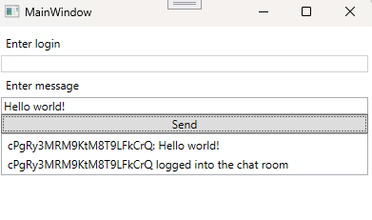
Получение информации о контексте HTTP
С помощью метода GetHttpContext() контекста хаба мы можем получить различную информацию о запросе, например, информацию о браузере пользователя, его ip, куки и т.д., вообщем различные заголовки http.
Например:

public class ChatHub : Hub
{
public async Task Send(string message)
{
await Clients.All.SendAsync("Receive", message, Context.ConnectionId);
}

public override async Task OnConnectedAsync()
{
var context = Context.GetHttpContext();
if (context is not null)
{
// получаем кук name
if (context.Request.Cookies.ContainsKey("name"))
{
if (context.Request.Cookies.TryGetValue("name", out var userName))
{
Console.WriteLine($"name = {userName}");
}
}
// получаем юзер-агент
Console.WriteLine($"UserAgent = {context.Request.Headers["User-Agent"]}");
// получаем ip
Console.WriteLine($"RemoteIpAddress = {context.Connection?.RemoteIpAddress?.ToString()}");

await base.OnConnectedAsync();
}
}
}

Следует отметить, что получить заголовки http таким образом мы можем, а вот установить заголовки или поменять их значение или установить те же куки нельзя.
Взаимодействие с клиентами
Для взаимодействия с клиентами в классе Hub определено свойство Clients. Оно представляет всех подключенных клиентов в виде объекта IHubCallerClients. Если в классе хаба необходимо вызвать на клиенте функцию и отправить ей некоторые данные, то мы можем использовать данный объект. Например:

public class ChatHub : Hub
{
public async Task Send(string message)
{
await Clients.All.SendAsync("Receive", message);
}
}

В данном случае у всех подключенных клиентов вызывается функция Receive, которой передается строка message. У объекта Clients есть следующие свойства:
All: представляет всех подключенных клиентов.
Caller: представляет только текущего клиента, который обратился к хабу.
Others: представляет всех клиентов за исключением текущего клиента, который обратился к хабу.

public async Task Send(string message)
{
await Clients.All.SendAsync("Receive", message);
var others = Clients.Others;
}

Кроме свойств объект Clients имеет ряд методов:
AllExcept(IReadOnlyList<string> connectionIds): представляет всех клиентов за исключением тех, id которых передаются в метод.
Client(string connectionId): вызывает метод у клиента по id подключения.
Clients(IReadOnlyList<string> connectionIds): вызывает метод у клиентов, id которых передаются в метод .
Group(string groupName): вызывает метод у клиентов определенной группы
GroupExcept(string groupName, IReadOnlyList<string> connectionIds): вызывает метод у клиентов группы по имени groupName за исключением тех клиентов, id которых передаются в качестве второго параметра.
Groups(IReadOnlyList<string> groupNames): вызывает метод у клиентов групп, названия которых передаются в метод.
OthersInGroup(string OthersInGroup): вызывает метод у клиентов определенной группы за исключением текущего клиента.
User(string userId): вызывает метод у пользователя по id.
Users(IReadOnlyList<string> userIds): вызывает метод у пользователей, id которых передаются в метод.
Обратите внимание, что концепция клиентов и концепция пользователей в данном случае отличается. Клиент по сути представляет отдельное подключение, с которым ассоциируется определенный идентификатор подключения. Если мы откроем в браузере две вкладки, у нас будет два подключения. А пользователи относятся к системе аутентификации приложения.
Например, определим следующий хаб:

public class ChatHub : Hub
{
public async Task Send(string product)
{
await Clients.Caller.SendAsync("Notify", "Your product has been added");
await Clients.Others.SendAsync("Receive", $"Added: {product} в {DateTime.Now.ToShortTimeString()}");
}
}

При вызове метода Send у текущего клиента будет вызываться функция Notify, а у всех остальных клиентов - функция Receive.
Клиент на Asp.Net Core
Для теста, возьмем ранее созданный проект по типу «Asp.Net Core Empty» и в папке wwwroot, определим следующую веб-страницу index.html:

<!DOCTYPE html>
<html>
<head>
<meta charset="utf-8" />
<title>Product Base</title>
</head>
<body>
<div>
<input type="text" id="product" />
<input type="button" id="sendBtn" value="Add" />
</div>
<div id="status"></div>
<div id="info"></div>
<script src="https://cdnjs.cloudflare.com/ajax/libs/microsoft-signalr/6.0.1/signalr.js"></script>
<script>
const hubConnection = new signalR.HubConnectionBuilder()
.withUrl("/chat")
.build();

document.getElementById("sendBtn").addEventListener("click", function () {
const product = document.getElementById("product").value;

hubConnection.invoke("Send", product)
.catch(function (err) {
return console.error(err.toString());
});
});
// получение данных с сервера
hubConnection.on("Receive", function (message) {

const messageElem = document.createElement("p");
messageElem.textContent = message;

// добавляем новый элемент в самое начало
// для этого сначала получаем первый элемент
const firstElem = document.getElementById("info").firstChild;
document.getElementById("info").insertBefore(messageElem, firstElem);
});

hubConnection.on("Notify", function (message) {
document.getElementById("status").innerText = message;
});

hubConnection.start()
.then(function () {
document.getElementById("sendBtn").disabled = false;
})
.catch(function (err) {
return console.error(err.toString());
});
</script>
</body>
</html>

Запустим приложение и проверим его работу в 2 окна:
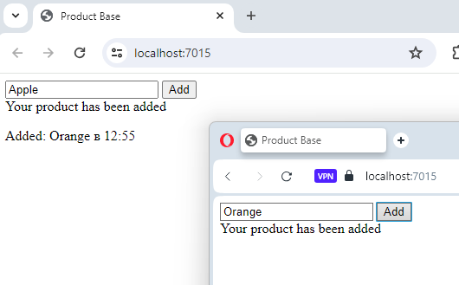
Клиент на WPF
Для теста, возьмем ранее созданный проект по типу «WPF» и изменим файл MainWindow.xaml, следующим образом:

<Window x:Class="WpfApp1.MainWindow"
xmlns="http://schemas.microsoft.com/winfx/2006/xaml/presentation"
xmlns:x="http://schemas.microsoft.com/winfx/2006/xaml"
xmlns:d="http://schemas.microsoft.com/expression/blend/2008"
xmlns:mc="http://schemas.openxmlformats.org/markup-compatibility/2006"
xmlns:local="clr-namespace:WpfApp1"
mc:Ignorable="d"
Title="MainWindow" Height="450" Width="300">
<StackPanel Margin="4">
<Label Content="Enter product name"/>
<TextBox x:Name="productTextBox" />
<Button x:Name="sendBtn" Content="Add" Click="Button_Click" IsEnabled="False" />
<ListBox x:Name="chatbox" />
</StackPanel>
</Window>

Теперь изменим класс MainWindow.xaml.cs, следующим образом:

public partial class MainWindow : Window
{
HubConnection connection; // подключение для взаимодействия с хабом
public MainWindow()
{
InitializeComponent();

// создаем подключение к хабу
connection = new HubConnectionBuilder()
.WithUrl("https://localhost:7015/chat")
.Build();

connection.On<string>("Receive", (message) =>
{
Dispatcher.Invoke(() =>
{
chatbox.Items.Insert(0, message);
});
});
connection.On<string>("Notify", (message) =>
{
Dispatcher.Invoke(() =>
{
chatbox.Items.Insert(0, message);
});
});

this.Loaded += Window_Loaded;
}

// обработчик загрузки окна
private async void Window_Loaded(object sender, RoutedEventArgs e)
{
try
{
// подключемся к хабу
await connection.StartAsync();
sendBtn.IsEnabled = true;
}
catch (Exception ex)
{
chatbox.Items.Add(ex.Message);
}
}
// обработчик нажатия на кнопку
private async void Button_Click(object sender, RoutedEventArgs e)
{
try
{
// отправка сообщения
await connection.InvokeAsync("Send", productTextBox.Text);
}
catch (Exception ex)
{
chatbox.Items.Add(ex.Message);
}
}
}

Запустим приложение в 2 окна и проверим результат:
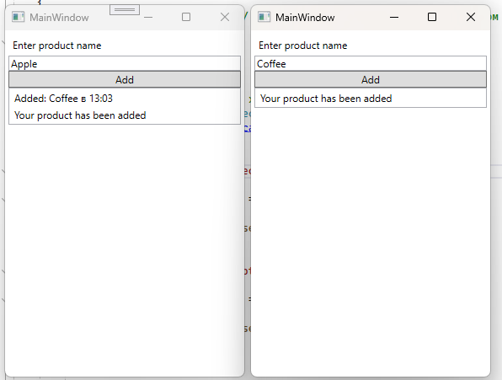

Также мы могли бы переписать метод Send в хабе следующим образом:

public class ChatHub : Hub
{
public async Task Send(string product)
{
await Clients.Client(Context.ConnectionId).SendAsync("Notify", "Your product has been added");
await Clients.AllExcept(new List<string> { Context.ConnectionId }).SendAsync("Receive", $"Added: {product} в {DateTime.Now.ToShortTimeString()}");
}
}

В данном случае метод Send выполняет все те же действия, только теперь для определения клиентов для отправки сообщений применяется идентификатор клиента, который получаем из контекста хаба.
Отправка сложных объектов
В прошлых темах из хаба в клиент и из клиента в хаб передавались довольно простые данные - одна или две строки. Однако SignalR позволяет связывать наборы данных со сложными объектами. Это значит, что мы можем получать в хабе данные со сложной комплексной структурой.
Например, определим следующий класс хаба:

public class ChatHub : Hub
{
public async Task Send(User user)
{
user.Age += 5;
await Clients.Caller.SendAsync("Receive", user);
}
}
public class User
{
public string Name { get; set; }
public int Age { get; set; }
}

Для демонстрации здесь хаб получает данные в виде объекта User, изменяет значение его свойства Age и отправляет обратно текущему клиенту.
Клиент на Asp.Net Core
Для теста, возьмем ранее созданный проект по типу «Asp.Net Core Empty» и в папке wwwroot, определим следующую веб-страницу index.html:

<!DOCTYPE html>
<html>
<head>
<meta charset="utf-8" />
<title>Age changer</title>
</head>
<body>
<div>
<label>Name</label><br />
<input type="text" id="name" /><br /><br />
<label>Age</label><br />
<input type="number" id="age" /><br /><br />
<input type="button" id="sendBtn" value="Send" disabled="disabled" />
</div>
<div><p id="response"></p></div>
<script src="https://cdnjs.cloudflare.com/ajax/libs/microsoft-signalr/6.0.1/signalr.js"></script>
<script>
const hubConnection = new signalR.HubConnectionBuilder()
.withUrl("/chat")
.build();

// отправка сообщения на сервер
document.getElementById("sendBtn").addEventListener("click", function () {

const name = document.getElementById("name").value;
const age = document.getElementById("age").value;

hubConnection
.invoke("Send", { "name": name, "age": parseInt(age) })
.catch(function (err) {
return console.error(err.toString());
});
});
// получение сообщения от сервера
hubConnection.on("Receive", function (user) {

document.getElementById("response").innerText = `Name: ${user.name} Age: ${user.age}`;
});

hubConnection.start()
.then(function () {
document.getElementById("sendBtn").disabled = false;
})
.catch(function (err) {
return console.error(err.toString());
});
</script>
</body>
</html>

Код javascript получает введенные в два поля на странице данные, формирует из них объект со свойствами "name" и "age" и отправляет хабу. Стоит обратить внимание, что отправляемые объект соответствует определению класса User, благодаря чему SignalR сможет связать эти данные с объектом User.
Обратите внимание на то, что при отправке для значения age выполняется преобразование parseInt(age):
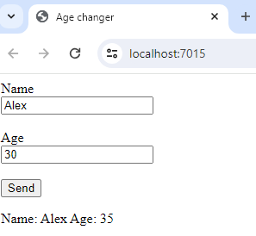

Клиент на WPF
Для теста, возьмем ранее созданный проект по типу «WPF» и изменим файл MainWindow.xaml, следующим образом:

<Window x:Class="WpfApp1.MainWindow"
xmlns="http://schemas.microsoft.com/winfx/2006/xaml/presentation"
xmlns:x="http://schemas.microsoft.com/winfx/2006/xaml"
xmlns:d="http://schemas.microsoft.com/expression/blend/2008"
xmlns:mc="http://schemas.openxmlformats.org/markup-compatibility/2006"
xmlns:local="clr-namespace:WpfApp1"
mc:Ignorable="d"
Title="MainWindow" Height="450" Width="300">
<StackPanel Margin="4">
<Label Content="Enter name"/>
<TextBox x:Name="nameTextBox" />
<Label Content="Enter age"/>
<TextBox x:Name="ageTextBox" />
<Button x:Name="sendBtn" Content="Send" Click="Button_Click" IsEnabled="False" />
<ListBox x:Name="chatbox" />
</StackPanel>
</Window>

Теперь изменим класс MainWindow.xaml.cs, следующим образом:

namespace WpfApp1
{
public partial class MainWindow : Window
{
HubConnection connection; // подключение для взаимодействия с хабом
public MainWindow()
{
InitializeComponent();

// создаем подключение к хабу
connection = new HubConnectionBuilder()
.WithUrl("https://localhost:7015/chat")
.Build();

connection.On<User>("Receive", (message) =>
{
Dispatcher.Invoke(() =>
{
chatbox.Items.Insert(0, message);
});
});

this.Loaded += Window_Loaded;
}

// обработчик загрузки окна
private async void Window_Loaded(object sender, RoutedEventArgs e)
{
try
{
// подключемся к хабу
await connection.StartAsync();
sendBtn.IsEnabled = true;
}
catch (Exception ex)
{
chatbox.Items.Add(ex.Message);
}
}
// обработчик нажатия на кнопку
private async void Button_Click(object sender, RoutedEventArgs e)
{
try
{
// отправка сообщения
await connection.InvokeAsync("Send", new User
{
Name = nameTextBox.Text,
Age = int.Parse(ageTextBox.Text)
});
}
catch (Exception ex)
{
chatbox.Items.Add(ex.Message);
}
}
}
public class User
{
public string Name { get; set; }
public int Age { get; set; }
public override string ToString()
{
return $"{Name} | {Age}";
}
}
}

Запустим приложение и проверим его работу:
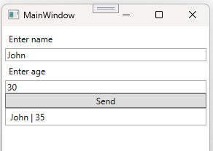

Подобным образом можно отправлять массивы и коллекции, в том числе коллекции сложных данных. Например, определим хаб, который принимает список строк:

public class ChatHub : Hub
{
public async Task Send(List<string> items)
{
await Clients.Caller.SendAsync("Receive", items);
}
}

Полученный список отправляет обратно клиенту.
Клиент на Asp.Net Core
На клиенте определим отправку и получение набора строк:

Для теста, возьмем ранее созданный проект по типу «Asp.Net Core Empty» и в папке wwwroot, определим следующую веб-страницу index.html:
<!DOCTYPE html>
<html>
<head>
<meta charset="utf-8" />
<title>List of strings</title>
</head>
<body>
<div>
<input type="text" name="items" /><br /><br />
<input type="text" name="items" /><br /><br />
<input type="text" name="items" /><br /><br />
<input type="button" id="sendBtn" value="Send" disabled="disabled" />
</div>
<div><p id="response"></p></div>
<script src="https://cdnjs.cloudflare.com/ajax/libs/microsoft-signalr/6.0.1/signalr.js"></script>
<script>
const hubConnection = new signalR.HubConnectionBuilder()
.withUrl("/chat")
.build();

// отправка сообщения на сервер
document.getElementById("sendBtn").addEventListener("click", function () {

const itemElems = document.getElementsByName("items");
const items = [];
for (let i = 0; i < itemElems.length; i++) {
items.push(itemElems[i].value);
}

hubConnection
.invoke("Send", items)
.catch(function (err) {
return console.error(err.toString());
});
});
// получение сообщения от сервера
hubConnection.on("Receive", function (data) {

document.getElementById("response").innerHTML = "";
for (let i = 0; i < data.length; i++) {

document.getElementById("response").innerHTML += `<p>${data[i]}</p>`;
}
});

hubConnection.start()
.then(function () {
document.getElementById("sendBtn").disabled = false;
})
.catch(function (err) {
return console.error(err.toString());
});
</script>
</body>
</html>

Запустим приложение и проверим его работу:
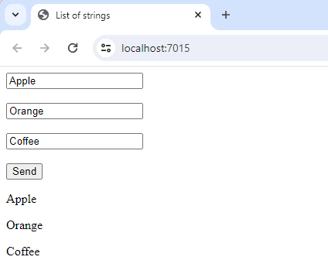

Клиент на WPF
Для теста, возьмем ранее созданный проект по типу «WPF» и изменим файл MainWindow.xaml, следующим образом:

<Window x:Class="WpfApp1.MainWindow"
xmlns="http://schemas.microsoft.com/winfx/2006/xaml/presentation"
xmlns:x="http://schemas.microsoft.com/winfx/2006/xaml"
xmlns:d="http://schemas.microsoft.com/expression/blend/2008"
xmlns:mc="http://schemas.openxmlformats.org/markup-compatibility/2006"
xmlns:local="clr-namespace:WpfApp1"
mc:Ignorable="d"
Title="MainWindow" Height="450" Width="300">
<StackPanel Margin="4">
<Label Content="Enter item name"/>
<TextBox x:Name="nameTextBox" />
<Button x:Name="AddItemBtn" Content="Add" Click="AddItemBtn_Click"></Button>
<ListBox x:Name="ItemsListBox" Height="150"></ListBox>
<Button x:Name="sendBtn" Content="Send" Click="Button_Click" IsEnabled="False" />
<ListBox x:Name="chatbox" />
</StackPanel>
</Window>

Теперь изменим класс MainWindow.xaml.cs, следующим образом:

public partial class MainWindow : Window
{
HubConnection connection; // подключение для взаимодействия с хабом
public MainWindow()
{
InitializeComponent();

// создаем подключение к хабу
connection = new HubConnectionBuilder()
.WithUrl("https://localhost:7015/chat")
.Build();

connection.On<List<string>>("Receive", (messages) =>
{
Dispatcher.Invoke(() =>
{
foreach (var item in messages)
{
chatbox.Items.Add(item);
}
});
});

this.Loaded += Window_Loaded;
}

// обработчик загрузки окна
private async void Window_Loaded(object sender, RoutedEventArgs e)
{
try
{
// подключемся к хабу
await connection.StartAsync();
sendBtn.IsEnabled = true;
}
catch (Exception ex)
{
chatbox.Items.Add(ex.Message);
}
}
// обработчик нажатия на кнопку
private async void Button_Click(object sender, RoutedEventArgs e)
{
try
{
// отправка сообщения
await connection.InvokeAsync("Send", ItemsListBox.Items.Cast<string>().ToList());
}
catch (Exception ex)
{
chatbox.Items.Add(ex.Message);
}
}

private void AddItemBtn_Click(object sender, RoutedEventArgs e)
{
ItemsListBox.Items.Add(nameTextBox.Text);
nameTextBox.Clear();
}
}

Запустим приложение и проверим его работу:
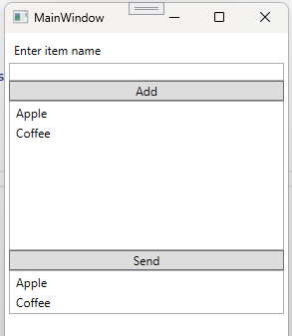
IHubContext и отправка сообщений вне хаба
Класс хаба - не единственное место, где мы можем отправлять сообщения клиентам. SignalR позволяет это делать также в контроллерах, страницах Razor Pages, компонентах middleware, сервисах благодаря внедрению зависимости IHubContext.
Объект IHubContext реализует часть функциональности стандартного класса хаба, в частности, в нем определены такие же свойства Groups и Clients, которые позволяют манипулировать группами и отправлять сообщения всем подключенным клиентам.
Например, определим хаб ChatHub:

public class ChatHub : Hub
{
}

Несмотря на то, что класс хаба пустой, он нам понадобится для типизиации объекта IHubContext, кроме того, взаимодействие с клиентами будет идти через данный хаб.
Далее в файле Program.cs определим конечную точку, которая будет принимать данные и, используя функционал хаба SignalR, регтранслировать эти данные всем подключенным клиентам:

var builder = WebApplication.CreateBuilder(args);

builder.Services.AddSignalR();

var app = builder.Build();

app.UseDefaultFiles();
app.UseStaticFiles();

app.MapPost("create", async (Message message, IHubContext<ChatHub> hubContext) =>
{
await hubContext.Clients.All.SendAsync("Receive", $"{message.Text} - {DateTime.Now.ToLongTimeString()}");
});

app.MapHub<ChatHub>("/chat");
app.Run();

record class Message(string Text);

Итак, здесь по прежнему клиенты подключаются к хабу ChatHub по пути "/chat". Но теперь данные получает конечная точка, которая определена с помощью метода MapPost и которая соответственно обрабатывает POST-запросы.
В качестве первого параметра обработчик конечной точки принимает собственно отправленные пользователем данные в виде объекта Message, который имеет строковое свойство Text.
В качестве второго параметра в обработчик конечной точки передается объект IHubContext, который мы можем получить благодаря встроенному механизму внедрения зависимостей. Основное ограничение в данном случае - этот объект должен быть типизирован классом хаба.
Затем мы можем использовать данный IHubContext, например, отправив сообщение подключенным клиентам. К примеру, в данном случае конечная точка получает отправленные данные в post-запросе по адресу "/create", добавляет к ним текущее время и отправляет их всем подключенным клиентам.
Для тестирования определим в папке wwwroot следующую веб-страницу index.html:

<!DOCTYPE html>
<html>
<head>
<meta charset="utf-8" />
<title>Example</title>
</head>
<body>
<div id="inputForm">
<input type="text" id="message" />
<input type="button" id="sendBtn" value="Send" disabled="disabled" />
</div>
<div id="chatroom"></div>
<script src="https://cdnjs.cloudflare.com/ajax/libs/microsoft-signalr/6.0.1/signalr.js"></script>
<script>
const hubConnection = new signalR.HubConnectionBuilder()
.withUrl("/chat")
.build();

document.getElementById("sendBtn").addEventListener("click", () => {
const message = document.getElementById("message").value;

fetch("create", {
method: "POST",
headers: { "Content-Type": "application/json" },
body: JSON.stringify({
"text": message
})
})
.catch(error => console.error(error));
});

hubConnection.on("Receive", message => {

const messageElement = document.createElement("p");
messageElement.textContent = message;

// добавляем новый элемент в самое начало
// для этого сначала получаем первый элемент
const firstElem = document.getElementById("chatroom").firstChild;
document.getElementById("chatroom").insertBefore(messageElement, firstElem);
});

hubConnection.start()
.then(() => document.getElementById("sendBtn").disabled = false)
.catch((err) => console.error(err));
</script>
</body>
</html>

На данной веб-странице определено поле для ввода некоторого сообщения, и после нажатия на кнопку это сообщение с помощью функции fetch отправляется на сервер по адресу "/create". Причем стоит отметить, что также идет подключение идет по адресу "/chat" - то есть фактически к хабу ChatHub. При получении уведомлений от хаба будет вызываться функция receive.
И после отправки формы все остальные подключенные клиенты увидят информацию об отправленных данных.
Подобным образом можно получать сервис IHubContext также как и любyю другую зависимость в других сервисах, компонентах middleware, контроллерах MVC и страницах Razor Pages.
Однако стоит отметить, что данный способ отправки сообщений клиентам имее некоторые недостатки. Например, у свойства Clients доступно только свойство All - то есть мы можем отправить сообщение только всем клиентам и нету таких свойств как Other или Caller, которые доступны при использовании в классе хаба. Также мы не можем получить из IHubContext id подключения. Поэтому если нам потребуется в контроллерах или других классах получить id подключения, то его можно получить при подключении на клиенте и затем пересылать тем или иным образом, например, через куки или через параметры запроса.
К примеру, определим следующий код в файле Program.cs:

var builder = WebApplication.CreateBuilder(args);

builder.Services.AddSignalR();

var app = builder.Build();

app.UseDefaultFiles();
app.UseStaticFiles();

app.MapPost("create", async (Message message, IHubContext<ChatHub> hubContext) =>
{
await hubContext.Clients.AllExcept(message.ConnectionId).SendAsync("Receive", $"{message.ConnectionId}: {message.Text}");
await hubContext.Clients.Client(message.ConnectionId).SendAsync("Receive", "Your message has been added!");
});

app.MapHub<ChatHub>("/chat");
app.Run();

record class Message(string Text, string ConnectionId);

Теперь конечная точка также получает объект Message, но который теперь содержит свойство ConnectionId для хранения id подключение отправителя. И в зависимости от того, кто отправитель, отправляет то или иное сообщение.
Также изменим веб-страницу index.html:

<!DOCTYPE html>
<html>
<head>
<meta charset="utf-8" />
<title>Example</title>
</head>
<body>
<div id="inputForm">
<input type="text" id="message" />
<input type="button" id="sendBtn" value="Отправить" disabled="disabled" />
</div>
<div id="chatroom"></div>
<script src="https://cdnjs.cloudflare.com/ajax/libs/microsoft-signalr/6.0.1/signalr.js"></script>
<script>
let connectionId = ""; // id подключения
const hubConnection = new signalR.HubConnectionBuilder()
.withUrl("/chat")
.build();

document.getElementById("sendBtn").addEventListener("click", () => {
const message = document.getElementById("message").value;

fetch("create", {
method: "POST",
headers: { "Content-Type": "application/json" },
body: JSON.stringify({
"text": message,
"connectionid": connectionId
})
})
.catch(error => console.error(error));
});

hubConnection.on("Receive", message => {

const messageElement = document.createElement("p");
messageElement.textContent = message;

const firstElem = document.getElementById("chatroom").firstChild;
document.getElementById("chatroom").insertBefore(messageElement, firstElem);
});

hubConnection.start()
.then(() => {
document.getElementById("sendBtn").disabled = false;
// после соединения получаем id подключения
console.log(hubConnection.connectionId);
connectionId = hubConnection.connectionId;
})
.catch((err) => console.error(err));
</script>
</body>
</html>

Теперь страница отправляет ajax-запросы к методу Create контроллера Home. После подключения к хабу через функцию hubConnection.start() получаем id подключения. И затем при отправке включаем его в тело запроса:
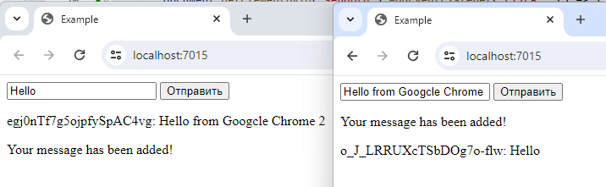

Аутентификация и авторизация на основе куки
SignalR позволяет использовать встроенные механизмы аутентификации и авторизации ASP.NET Core для разграничения доступа к хабам и их функциональности. В данном случае рассмотрим применение аутентификации на основе куки и авторизации по ролям в приложении с SignalR.
Создадим проект по типу «Asp.Net Core Empty» и определим в нем следующую структуру файлов:
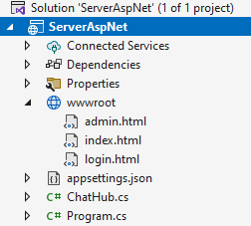
Определение хаба SignalR
Для тестирования аутентификации и авторизации в SignalR, в файл ChatHub.cs определим следующий класс хаб ChatHub:

[Authorize]
public class ChatHub : Hub
{
public async Task Send(string message, string userName)
{
await Clients.All.SendAsync("Receive", message, userName);
}
[Authorize(Roles = "admin")]
public async Task Notify(string message)
{
await Clients.All.SendAsync("Receive", message, "Admin");
}
}

Для организации доступа к хабу и его методам можно применять атрибут AuthorizeAttribute. В данном случае функциональность хаба доступна только для аутентифицировнных пользователей, то есть тех, кто условно залогинился в приложении. Таким образом, анонимные пользователи не смогут вызвать методы хаба, даже если в их распоряжении будет код javascript, который обращается к этим методам.
Кроме того, для метода Notify указано еще одно ограничение - доступ только для тех пользователей, которые принадлежат роли "admin". Поэтому когда у хаба будет вызван данный метод, приложение будет знать, что метод вызван администратором. В остальном оба метода одинаковы вызывают на клиенте функцию "Receive".
Определение клиентской части
Для определения клиентской, перейдем в файл login.html, и определим в нем форму для входа в приложение:

<!DOCTYPE html>
<html>
<head>
<meta charset="utf-8" />
<title>Site - Login</title>
</head>
<body>
<h2>Logging in to the application</h2>
<form method="post">
<p>
<label>Email</label><br />
<input name="email" />
</p>
<p>
<label>Password</label><br />
<input type="password" name="password" />
</p>
<input type="submit" value="Login" />
</form>
</body>
</html>

По нажатию на кнопку введенные email и пароль будут отправляться обратно приложению в POST-запросе.
Также в файле index.html, определим следующую верстку:

<!DOCTYPE html>
<html>
<head>
<meta charset="utf-8" />
<title>Site</title>
</head>
<body>
<h2>User account</h2>
<p><a href="logout">Exit</a></p>
<div id="userForm">
<p>
Enter a nickname:<br />
<input id="username" type="text" />
</p>
<p>
Enter a message:<br />
<input type="text" id="message" />
</p>
<input type="button" id="sendBtn" value="Send" />
</div>

<div id="chatroom"></div>
<script src="https://cdnjs.cloudflare.com/ajax/libs/microsoft-signalr/6.0.1/signalr.js"></script>
<script>
const hubConnection = new signalR.HubConnectionBuilder()
.withUrl("/chat")
.build();

// отправка сообщения от простого пользователя
document.getElementById("sendBtn").addEventListener("click", () => {
const message = document.getElementById("message").value;
const username = document.getElementById("username").value;
hubConnection.invoke("Send", message, username)
.catch(error => console.error(error));
});
// получение сообщения от сервера
hubConnection.on("Receive", (message, userName) => {

// создаем элемент <b> для имени пользователя
const userNameElem = document.createElement("b");
userNameElem.textContent = `${userName}: `;

// создает элемент <p> для сообщения пользователя
const elem = document.createElement("p");
elem.appendChild(userNameElem);
elem.appendChild(document.createTextNode(message));

var firstElem = document.getElementById("chatroom").firstChild;
document.getElementById("chatroom").insertBefore(elem, firstElem);
});

hubConnection.start()
.then(() => document.getElementById("sendBtn").disabled = false)
.catch((err) => console.error(err));
</script>
</body>
</html>

По нажатию на кнопку на странице хабу будет отправлено сообщение с ником пользователя. Добавим в файл admin.html, верстку, которая будет предназначена для администратора:

<!DOCTYPE html>
<html>
<head>
<meta charset="utf-8" />
<title>Site - Admin</title>
</head>
<body>
<h2>Administrator's personal cabinet</h2>
<p><a href="logout">Exit</a></p>
<div id="userForm">
<p>
Enter a nickname:<br />
<input id="username" type="text" />
</p>
<p>
Enter a message:<br />
<input type="text" id="message" />
</p>
<input type="button" id="sendBtn" value="Send" />
</div>

<br />
<div id="adminForm">
<input type="text" id="notify" />
<input type="button" id="notifyBtn" value="Notification" />
</div>

<div id="chatroom"></div>
<script src="https://cdnjs.cloudflare.com/ajax/libs/microsoft-signalr/6.0.1/signalr.js"></script>
<script>
const hubConnection = new signalR.HubConnectionBuilder()
.withUrl("/chat")
.build();

// отправка сообщения от простого пользователя
document.getElementById("sendBtn").addEventListener("click", () => {
const message = document.getElementById("message").value;
const username = document.getElementById("username").value;
hubConnection.invoke("Send", message, username)
.catch(error => console.error(error));
});
// отправка сообщения от администратора
document.getElementById("notifyBtn").addEventListener("click", () => {
const message = document.getElementById("notify").value;
hubConnection.invoke("Notify", message);
});

// получение сообщения от сервера
hubConnection.on("Receive", (message, userName) => {

// создаем элемент <b> для имени пользователя
const userNameElem = document.createElement("b");
userNameElem.textContent = `${userName}: `;

// создает элемент <p> для сообщения пользователя
const elem = document.createElement("p");
elem.appendChild(userNameElem);
elem.appendChild(document.createTextNode(message));

var firstElem = document.getElementById("chatroom").firstChild;
document.getElementById("chatroom").insertBefore(elem, firstElem);
});

hubConnection.start()
.then(() => document.getElementById("sendBtn").disabled = false)
.catch((err) => console.error(err));
</script>
</body>
</html>

По сути тут тот же код, что и на странице index.html за тем исключением, что администратор также может отправить некоторое специальное уведомление, которое будет отправлено в хаб методу Notify.
Определение базовой части
Теперь определим в файле Program.cs основную логику приложения:

var adminRole = new Role("admin");
var userRole = new Role("user");
var people = new List<Person>
{
new Person("admin@gmail.com", "qwerty", adminRole),
new Person("alex@gmail.com", "192837", userRole),
};

var builder = WebApplication.CreateBuilder(args);

builder.Services.AddAuthentication(CookieAuthenticationDefaults.AuthenticationScheme)
.AddCookie(options => options.LoginPath = "/login");
builder.Services.AddAuthorization();

builder.Services.AddSignalR();

var app = builder.Build();

app.UseAuthentication(); // добавление middleware аутентификации
app.UseAuthorization(); // добавление middleware авторизации

app.MapGet("/login", async context =>
await SendHtmlAsync(context, "wwwroot/login.html"));

app.MapPost("/login", async (string? returnUrl, HttpContext context) =>
{
// получаем из формы email и пароль
var form = context.Request.Form;
// если email и/или пароль не установлены, посылаем статусный код ошибки 400
if (!form.ContainsKey("email") || !form.ContainsKey("password"))
{
return Results.BadRequest("Email and/or password are not set");
}
string email = form["email"];
string password = form["password"];

// находим пользователя
Person? person = people.FirstOrDefault(p => p.Email == email && p.Password == password);
// если пользователь не найден, отправляем статусный код 401
if (person is null)
{
return Results.Unauthorized();
}

var claims = new List<Claim>
{
new Claim(ClaimsIdentity.DefaultNameClaimType, person.Email),
new Claim(ClaimsIdentity.DefaultRoleClaimType, person.Role.Name)
};
var claimsIdentity = new ClaimsIdentity(claims, "Cookies");
var claimsPrincipal = new ClaimsPrincipal(claimsIdentity);
await context.SignInAsync(claimsPrincipal);

return Results.Redirect(returnUrl ?? "/");
});

app.MapGet("/", [Authorize] async (HttpContext context) =>
await SendHtmlAsync(context, "wwwroot/index.html"));

app.MapGet("/admin", [Authorize(Roles = "admin")] async (HttpContext context) =>
await SendHtmlAsync(context, "wwwroot/admin.html"));

app.MapGet("/logout", async (HttpContext context) =>
{
await context.SignOutAsync(CookieAuthenticationDefaults.AuthenticationScheme);
return Results.Redirect("/login");
});

app.MapHub<ChatHub>("/chat");
app.Run();

async Task SendHtmlAsync(HttpContext context, string path)
{
context.Response.ContentType = "text/html; charset=utf-8";
await context.Response.SendFileAsync(path);
}
record class Person(string Email, string Password, Role Role);
record class Role(string Name);

Для упрощения примера здесь учетные данные пользователей определены и хранятся непосредственно в коде. Пользователь представлен классом Person, а роль пользователя - классом Role.
При обращении по адресу "/login" сработает конечная точка app.MapGet("/login"), который отправит пользователю страницу login.html для ввода логина и пароля. После отправки этих данных их получит конечная точка app.MapPost("/login"), который, в случае если пользователь найден, установит аутентификацирнные куки.
Конечная точка app.MapGet("/") возвращает пользователям страницу index.html. Если же пользователь имеет роль администратора, то ему также будет доступен функционал конечной точки app.MapGet("/admin"), которая отправит страницу для администратора.
Запустим приложение и проверим его работу:
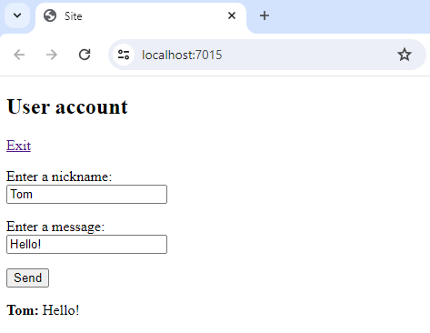

Аутентификация и авторизация с помощью токенов
В прошлой главе рассматривалась аутентификация и авторизация на основе кук. Другим расспространенным способом аутентификации и авторизации представляет использование токенов. Рассмотрим, как использовать токены в приложении SignalR.
Создадим новый проект по типу «ASP.NET Core Empty».
Прежде всего для использования JWT-токенов в проект ASP.NET Core необходимо добавить:
Install-Package Microsoft.AspNetCore.Authentication.JwtBearer
В папку Models, добавим класс ChatHub, со следующим содержимым:

[Authorize]
public class ChatHub : Hub
{
public async Task Send(string message, string userName)
{
await Clients.All.SendAsync("Receive", message, userName);
}
}

Поскольку к классу применяется атрибут Authorize, то доступ к хабу установлен только для аутентифицировнных пользователей. В самом хабе метод Send получает сообщение и имя отправившего его пользователя и ретранслирует его всем подключенным клиентам.
В файле Program.cs определим основную логику приложения:

List<Person> people = new List<Person>
{
new Person("admin@gmail.com", "qwerty"),
new Person("tom@gmail.com", "192837")
};
var builder = WebApplication.CreateBuilder(args);

builder.Services.AddAuthorization();
builder.Services.AddAuthentication(JwtBearerDefaults.AuthenticationScheme)
.AddJwtBearer(options =>
{
options.TokenValidationParameters = new TokenValidationParameters
{
ValidateIssuer = true,
ValidIssuer = AuthOptions.ISSUER,
ValidateAudience = true,
ValidAudience = AuthOptions.AUDIENCE,
ValidateLifetime = true,
IssuerSigningKey = AuthOptions.GetSymmetricSecurityKey(),
ValidateIssuerSigningKey = true
};

options.Events = new JwtBearerEvents
{
OnMessageReceived = context =>
{
var accessToken = context.Request.Query["access_token"];

// если запрос направлен хабу
var path = context.HttpContext.Request.Path;
if (!string.IsNullOrEmpty(accessToken) && path.StartsWithSegments("/chat"))
{
// получаем токен из строки запроса
context.Token = accessToken;
}
return Task.CompletedTask;
}
};
});

builder.Services.AddSignalR();

var app = builder.Build();

app.UseDefaultFiles();
app.UseStaticFiles();

app.UseAuthentication(); // добавление middleware аутентификации
app.UseAuthorization(); // добавление middleware авторизации

app.MapPost("/login", (Person loginModel) =>
{
// находим пользователя
Person? person = people.FirstOrDefault(p => p.Email == loginModel.Email && p.Password == loginModel.Password);
// если пользователь не найден, отправляем статусный код 401
if (person is null) return Results.Unauthorized();

var claims = new List<Claim> { new Claim(ClaimTypes.Name, person.Email) };
// создаем JWT-токен
var jwt = new JwtSecurityToken(
issuer: AuthOptions.ISSUER,
audience: AuthOptions.AUDIENCE,
claims: claims,
expires: DateTime.UtcNow.Add(TimeSpan.FromMinutes(2)),
signingCredentials: new SigningCredentials(AuthOptions.GetSymmetricSecurityKey(), SecurityAlgorithms.HmacSha256));
var encodedJwt = new JwtSecurityTokenHandler().WriteToken(jwt);

// формируем ответ
var response = new
{
access_token = encodedJwt,
username = person.Email
};

return Results.Json(response);
});

app.MapHub<ChatHub>("/chat");
app.Run();

record class Person(string Email, string Password);
public class AuthOptions
{
public const string ISSUER = "MyAuthServer"; // издатель токена
public const string AUDIENCE = "MyAuthClient"; // потребитель токена
const string KEY = "mysupersecret_secretsecretsecretkey!123"; // ключ для шифрации
public static SymmetricSecurityKey GetSymmetricSecurityKey() =>
new SymmetricSecurityKey(Encoding.UTF8.GetBytes(KEY));
}

Для представления отдельного пользователя здесь определен класс Person с двумя свойствами, а для целей тестирования в приложении опреден список объектов Person. Для хранения настроек токена определен вспомогательный класс AuthOptions.
В отличие от стандартной работы с токеном в webapi здесь нам еще надо получить токен из строки запроса, если запрос обращен к хабу:

options.Events = new JwtBearerEvents
{
OnMessageReceived = context =>
{
var accessToken = context.Request.Query["access_token"];

// если запрос направлен хабу
var path = context.HttpContext.Request.Path;
if (!string.IsNullOrEmpty(accessToken) && path.StartsWithSegments("/chat"))
{
// получаем токен из строки запроса
context.Token = accessToken;
}
return Task.CompletedTask;
}
};

То есть, если запрос идет по пути "/chat", а в строке запроса передан параметр "access_token" (который хранит токен), то токен извлекается и устанавливается для свойства context.Token. Таким образом, мы сможем идентифицировать текущего пользователя.
Для непосредственной аутентификации пользователя и выдачи токена определена конечная точка app.MapPost("/login"), которая через post-запрос получает логин и пароль пользователя и и возвращает токен и имя пользователя.
Создание клиентской части
Для тестирования определим в проекте в папке wwwroot, следующую веб-страницу index.html:

<!DOCTYPE html>
<html>
<head>
<meta charset="utf-8" />
<title>Chat site</title>
</head>
<body>
<div id="loginBlock">
<p>
Email:<br />
<input id="email" type="text" />
</p>
<p>
Password:<br />
<input id="password" type="password" />
</p>
<input id="loginBtn" type="button" value="Войти" />
</div><br />

<div id="inputForm">
<input type="text" id="message" />
<input type="button" id="sendBtn" disabled value="Отправить" />
</div>
<div id="chatroom"></div>
<script src="https://cdnjs.cloudflare.com/ajax/libs/microsoft-signalr/6.0.1/signalr.js"></script>
<script>
let token; // токен
let username; // имя пользователя
const hubConnection = new signalR.HubConnectionBuilder()
.withUrl("/chat", { accessTokenFactory: () => token })
.build();

// аутентификация
document.getElementById("loginBtn").addEventListener("click", async () => {

// отправляем запрос на аутентификацию
// посылаем запрос на адрес "/login", в ответ получим токен и имя пользователя
const response = await fetch("/login", {
method: "POST",
headers: { "Content-Type": "application/json" },
body: JSON.stringify({
email: document.getElementById("email").value,
password: document.getElementById("password").value
})
});

// если запрос прошел нормально
if (response.ok === true) {
// получаем данные
const data = await response.json();
token = data.access_token;
username = data.username;
document.getElementById("loginBtn").disabled = true;

hubConnection.start() // начинаем соединение с хабом
.then(() => document.getElementById("sendBtn").disabled = false)
.catch(err => console.error(err.toString()));
}
else {
// если произошла ошибка, получаем код статуса
console.log(`Status: ${response.status}`);
}
});

// отправка сообщения от простого пользователя
document.getElementById("sendBtn").addEventListener("click", () => {
const message = document.getElementById("message").value;
hubConnection.invoke("Send", message, username)
.catch(error => console.error(error));
});
// получение сообщения от сервера
hubConnection.on("Receive", (message, user) => {

// создаем элемент <b> для имени пользователя
const userNameElem = document.createElement("b");
userNameElem.textContent = `${user}: `;

// создает элемент <p> для сообщения пользователя
const elem = document.createElement("p");
elem.appendChild(userNameElem);
elem.appendChild(document.createTextNode(message));

var firstElem = document.getElementById("chatroom").firstChild;
document.getElementById("chatroom").insertBefore(elem, firstElem);
});
</script>
</body>
</html>

Изначально токен не установлен, он будет установлен только после прохождении аутентификации на сервере. Для этого по нажатию на кнопку loginBtn посылается POST-запрос на сервер по адресу "/login" и взамен получаем токен и имя пользователя, которые сохраняются в глобальные переменные на веб-странице.
И только после получения токена запускатся соединение:

hubConnection.start()

При этом при установке соединения в SignalR в клиенте Javascript необходимо дополнительно передавать токен:

const hubConnection = new signalR.HubConnectionBuilder()
.withUrl("/chat", { accessTokenFactory: () => token })
.build();

То есть SignalR на стороне клиент не добавляет токен в заголовки запроса. И при обращении к хабу токен фактически будет посылаться как параметр строки запроса.
Запустим приложение и проверим его работу:
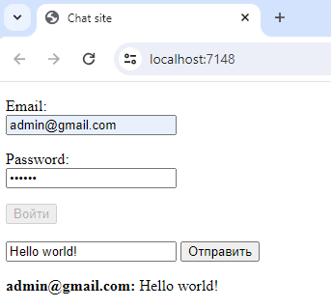

Пользователи
Каждый пользователь в SignalR представляет по умолчанию объект ClaimsPrincipal. По сути это аутентифицированный пользователь, который осуществил вход в приложение. И посредством аутентификационного тикета в куки или jwt-токена хаб может узнать, что это за пользователь. Используя идентификатор ClaimTypes.NameIdentifier из ClaimsPrincipal, можно отправлять сообщение определенным пользователям.
Концепция пользователя и концепция клиента(подключения) в SignalR отличаются. Пользователь - это учетная запись, под которой осуществлен вход в приложение. Можно одновременно выполнить вход в приложение сразу на нескольких устройствах, допустим, на ПК в нескольких браузерах и на мобильном устройстве. И если отправить этому пользователю сообщение, то этот пользователь увидит отправленное сообщение во всех браузерах и устройствах, в которых он зашел в приложение.
Подключение, в отличие от пользователя, создается даже на каждую отдельную вкладку браузера. Например, если в одном браузере открыть две вкладки и на обеих вкладках подключиться к хабу, то на каждой вкладке будут разные подключения с разными идентификаторами.
Получение текущего пользователя в хабе
Если пользователь авторизован, то внутри хаба мы можем получить этого пользователя через свойство Context.User:

public class ChatHub : Hub
{
[Authorize]
public async Task Send(string message, string to)
{
var user = Context.User;
var userName = user?.Identity?.Name;
// получаем роль
var userRole = user?.FindFirst(ClaimTypes.Role)?.Value;
// принадлежит ли пользователь роли "admins"
var isAdmin = user?.IsInRole("admin");
//..........
}
}

Это свойство представляет объект ClaimsPrincipal, поэтому мы можем также, как и в представлениях или контроллерах, получить из него формальное имя пользователя (user.Identity.Name), получить роль или значения других клеймов, если они сохранены в аутентификационных куках или токене, узнать, принадлежит ли пользователь определенной роли, а также получить другую сопутствующую информацию.
Но важно учитывать, что некоторые пользователи, которые обращаются к хабу, могут быть аутентифицированы, некоторые могут быть анонимными. Поэтому если мы предоставляем доступ вообще всем пользователям, то при обращении к функционала в Context.User необходимо проверять этот объект на null. Либо применять атрибут авторизации, который исключает обращения анонимных пользователей.
В хабе мы можем не только получить текущего пользователя, но и отправить сообщения определенным пользователям. Для этого можно использовать ряд методов:
Clients.User(string userId): вызывает метод у пользователя по id
Clients.Users(IReadOnlyList<string> userIds): вызывает метод у пользователей, id которых передаются в метод
В оба метода передается некий id пользователя. Что это за id? В реальности мы сами можем определить, что будет использоваться в качестве id. Для этого добавим в проект новый класс CustomUserIdProvider:

public class CustomUserIdProvider : IUserIdProvider
{
public virtual string? GetUserId(HubConnectionContext connection)
{
return connection.User?.FindFirst(ClaimTypes.NameIdentifier)?.Value;
}
}

Данный класс реализует интерфейс IUserIdProvider, который определяет метод GetUserId(). Этот метод как раз и возвращает id пользователя. В данном случае он возвращает значение клейма ClaimTypes.NameIdentifier, который хранит имя пользователя. Здесь мы можем возвратить любое другое значение, например, роль пользователя, все зависит от конкретного приложения и конкретной задачи.
Определение хаба
Определим следующий класс хаба:

[Authorize]
public class ChatHub : Hub
{
public async Task Send(string message, string to)
{
// получение текущего пользователя, который отправил сообщение
//var userName = Context.UserIdentifier;
if (Context.UserIdentifier is string userName)
{
await Clients.Users(to, userName).SendAsync("Receive", message, userName);
}
}

public override async Task OnConnectedAsync()
{
await Clients.All.SendAsync("Notify", $"Welcome {Context.UserIdentifier}");
await base.OnConnectedAsync();
}
}

При подключение пользователя у всех подключенных клиентов будет вызываться функция Notify, которой передается сообщение общего характера. В методе Send получаем сообщение и идентификатор пользователя, которому предназначено это сообщение. В самих методах мы можем получить идентификатор текущего пользователя через свойство Context.UserIdentifier.
По сути это будет значение клейма ClaimTypes.NameIdentifier. Далее сообщение отправляется получателю, которому предназначено сообщение, и текущему пользователю, которой собственно и отправляет сообщение.
Определение Program.cs
В файле Program.cs определим следующий код:

var people = new List<Person>
{
new Person("admin@gmail.com", "qwerty"),
new Person("tom@gmail.com", "192837")
};

var builder = WebApplication.CreateBuilder(args);

builder.Services.AddSingleton<IUserIdProvider, CustomUserIdProvider>(); // Устанавливаем сервис для получения Id пользователя

builder.Services.AddAuthorization();
builder.Services.AddAuthentication(JwtBearerDefaults.AuthenticationScheme)
.AddJwtBearer(options =>
{
options.TokenValidationParameters = new TokenValidationParameters
{
ValidateIssuer = true,
ValidIssuer = AuthOptions.ISSUER,
ValidateAudience = true,
ValidAudience = AuthOptions.AUDIENCE,
ValidateLifetime = true,
IssuerSigningKey = AuthOptions.GetSymmetricSecurityKey(),
ValidateIssuerSigningKey = true
};

options.Events = new JwtBearerEvents
{
OnMessageReceived = context =>
{
var accessToken = context.Request.Query["access_token"];

// если запрос направлен хабу
var path = context.HttpContext.Request.Path;
if (!string.IsNullOrEmpty(accessToken) && path.StartsWithSegments("/chat"))
{
// получаем токен из строки запроса
context.Token = accessToken;
}
return Task.CompletedTask;
}
};
});

builder.Services.AddSignalR();

var app = builder.Build();

app.UseDefaultFiles();
app.UseStaticFiles();

app.UseAuthentication(); // добавление middleware аутентификации
app.UseAuthorization(); // добавление middleware авторизации

app.MapPost("/login", (Person loginModel) =>
{
// находим пользователя
Person? person = people.FirstOrDefault(p => p.Email == loginModel.Email && p.Password == loginModel.Password);
// если пользователь не найден, отправляем статусный код 401
if (person is null) return Results.Unauthorized();

var claims = new List<Claim> { new Claim(ClaimTypes.NameIdentifier, person.Email) };
// создаем JWT-токен
var jwt = new JwtSecurityToken(
issuer: AuthOptions.ISSUER,
audience: AuthOptions.AUDIENCE,
claims: claims,
expires: DateTime.UtcNow.Add(TimeSpan.FromMinutes(2)),
signingCredentials: new SigningCredentials(AuthOptions.GetSymmetricSecurityKey(), SecurityAlgorithms.HmacSha256));
var encodedJwt = new JwtSecurityTokenHandler().WriteToken(jwt);

// формируем ответ
var response = new
{
access_token = encodedJwt,
username = person.Email
};

return Results.Json(response);
});

app.MapHub<ChatHub>("/chat");
app.Run();

record class Person(string Email, string Password);
public class AuthOptions
{
public const string ISSUER = "MyAuthServer"; // издатель токена
public const string AUDIENCE = "MyAuthClient"; // потребитель токена
const string KEY = "mysupersecret_secretsecretsecretkey!123"; // ключ для шифрации
public static SymmetricSecurityKey GetSymmetricSecurityKey() =>
new SymmetricSecurityKey(Encoding.UTF8.GetBytes(KEY));
}

В данном случае применяется аутентификация на основе токенов, которая была рассмотрена в прошлой теме. Соответственно для ее работы в проект необходимо добавить Nuget-пакет Microsoft.AspNetCore.Authentication.JwtBearer.
Для представления пользователя определен класс Person, и в приложении для тестирования определена условная база данных - список с тремя объектами Person.
При обращении по адресу "/login" клиенту отправляет токен для последующего взаимодействия с хабом.
При этом следует отметить два момента. Во-первых, установка сервиса получения id пользователя в хабах SignalR:

builder.Services.AddSingleton<IUserIdProvider, CustomUserIdProvider>();

Во-вторых, при получении данных пользователя при логине в приложение и установке токена логин пользователя будет связан с клеймом ClaimTypes.NameIdentifier:

var claims = new List<Claim> { new Claim(ClaimTypes.NameIdentifier, person.Email) };

Определение клиентской части
Для тестирования определим в проекте в папке wwwroot следующую веб-страницу index.html:

<!DOCTYPE html>
<html>
<head>
<meta charset="utf-8" />
<title>Chat site</title>
</head>
<body>
<div id="loginBlock">
Enter login and password:<br />
<input id="email" type="text" />
<input id="password" type="password" />
<input id="loginBtn" type="button" value="LogIn" />
</div><br />

<div id="inputForm">
Enter the message and the recipient:<br />
<input type="text" id="message" placeholder="Enter a message" />
<input type="text" id="receiver" placeholder="Enter the recipient" />
<input type="button" id="sendBtn" disabled value="Send" />
</div>
<div id="chatroom"></div>
<script src="https://cdnjs.cloudflare.com/ajax/libs/microsoft-signalr/6.0.1/signalr.js"></script>
<script>
let token; // токен
const hubConnection = new signalR.HubConnectionBuilder()
.withUrl("/chat", { accessTokenFactory: () => token })
.build();

// аутентификация
document.getElementById("loginBtn").addEventListener("click", async () => {

const response = await fetch("/login", {
method: "POST",
headers: { "Content-Type": "application/json" },
body: JSON.stringify({
email: document.getElementById("email").value,
password: document.getElementById("password").value
})
});

// если запрос прошел нормально
if (response.ok === true) {
// получаем данные
const data = await response.json();
token = data.access_token;
username = data.username;
document.getElementById("loginBtn").disabled = true;

hubConnection.start() // начинаем соединение с хабом
.then(() => document.getElementById("sendBtn").disabled = false)
.catch(err => console.error(err.toString()));
}
else {
// если произошла ошибка, получаем код статуса
console.log(`Status: ${response.status}`);
}
});

// отправка сообщения от простого пользователя
document.getElementById("sendBtn").addEventListener("click", () => {

const message = document.getElementById("message").value;
const receiver = document.getElementById("receiver").value;
hubConnection.invoke("Send", message, receiver)
.catch(error => console.error(error));
});

// получение сообщения от пользователя
hubConnection.on("Receive", (message, user) => {

// создаем элемент <b> для имени пользователя
const userNameElem = document.createElement("b");
userNameElem.textContent = `${user}: `;

// создает элемент <p> для сообщения пользователя
const elem = document.createElement("p");
elem.appendChild(userNameElem);
elem.appendChild(document.createTextNode(message));

const firstElem = document.getElementById("chatroom").firstChild;
document.getElementById("chatroom").insertBefore(elem, firstElem);
});

// получени общего уведомления
hubConnection.on("Notify", message => {

const elem = document.createElement("p");
elem.textContent = message;

const firstElem = document.getElementById("chatroom").firstChild;
document.getElementById("chatroom").insertBefore(elem, firstElem);
});
</script>
</body>
</html>

Запустим приложение и проверим его работу:
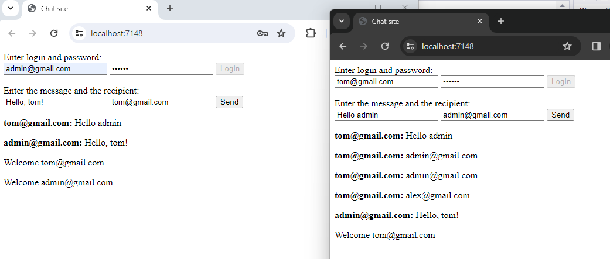

Группы
Группы в SignalR представляют коллекцию подключений, которые ассоциированы с именем группы. SignalR позволяет добавлять и удалять клиентов из группы. Один клиент может входить сразу в несколько групп.
Для работы с группами в классе Hub определено свойство Groups, которое представляет объект IGroupManager. Он имеет два метода:
AddToGroupAsync(connectionId, groupName): добавляет клиента с идентификатором connectionId в группу с именем groupName.
RemoveFromGroupAsync(connectionId, groupName): удаляет клиента с идентификатором connectionId из группы.
Также у объекта IHubCallerClients определено ряд методов, которые позволяют выбрать определенные группы для отправки им сообщения. Для вызова метода у клиентов в группах можно использовать ряд методов:
Group(string groupName): вызывает метод у клиентов определенной группы
GroupExcept(string groupName, IReadOnlyList<string> connectionIds): вызывает метод у клиентов группы по имени groupName за исключением тех клиентов, id которых передаются в качестве второго параметра.
Groups(IReadOnlyList<string> groupNames): вызывает метод у клиентов групп, названия которых передаются в метод.
OthersInGroup(string OthersInGroup): вызывает метод у клиентов определенной группы за исключением текущего клиента.
Например, определим следующий хаб:

public class ChatHub : Hub
{
public async Task Enter(string username, string groupName)
{
await Groups.AddToGroupAsync(Context.ConnectionId, groupName);
await Clients.All.SendAsync("Notify", $"{username} logged into the chat group {groupName}");
}
public async Task Send(string message, string userName, string groupName)
{
await Clients.Group(groupName).SendAsync("Receive", message, userName);
}
}

В хабе определено два метода. В методе Enter хаб получает имя пользователя и группы, в которую он вошел. Имя групп может быть любым, важно только учитывать, что оно регистрозависимое. Пользователь добавляется в эту группу, а всем клиентам отправляется соответствующее сообщение.
В методе Send ретранслируют сообщение клиента всем участникам определенной группы.
Для тестирования можно определить следующую веб-страницу index.html:

<!DOCTYPE html>
<html>
<head>
<meta charset="utf-8" />
<title>Chat site</title>
</head>
<body>
<div id="loginBlock">
Enter your login and group:<br />
<input id="userName" type="text" placeholder="Enter login" />
<input id="userGroup" type="text" placeholder="Enter a group" />
<input id="loginBtn" type="button" value="LogIn" />
</div><br />

<div id="inputForm">
Message:<br />
<input type="text" id="message" />
<input type="button" id="sendBtn" value="Send" />
</div>
<div id="chatroom"></div>
<script src="https://cdnjs.cloudflare.com/ajax/libs/microsoft-signalr/6.0.1/signalr.js"></script>
<script>
let userName = "";
let userGroup = "";
const hubConnection = new signalR.HubConnectionBuilder()
.withUrl("/chat")
.build();

// установка имени пользователя и вход в группу
document.getElementById("loginBtn").addEventListener("click", function (e) {
userName = document.getElementById("userName").value;
userGroup = document.getElementById("userGroup").value;
hubConnection.invoke("Enter", userName, userGroup);
});

// отправка сообщения в группу
document.getElementById("sendBtn").addEventListener("click", () => {

const message = document.getElementById("message").value;
hubConnection.invoke("Send", message, userName, userGroup)
.catch(error => console.error(error));
});

// получение сообщения для определенной группы
hubConnection.on("Receive", (message, user) => {

// создаем элемент <b> для имени пользователя
const userNameElem = document.createElement("b");
userNameElem.textContent = `${user}: `;

// создает элемент <p> для сообщения пользователя
const elem = document.createElement("p");
elem.appendChild(userNameElem);
elem.appendChild(document.createTextNode(message));

const firstElem = document.getElementById("chatroom").firstChild;
document.getElementById("chatroom").insertBefore(elem, firstElem);
});

// получение общего уведомления
hubConnection.on("Notify", message => {

const elem = document.createElement("p");
elem.textContent = message;

const firstElem = document.getElementById("chatroom").firstChild;
document.getElementById("chatroom").insertBefore(elem, firstElem);
});

hubConnection.start()
.then(() => {
document.getElementById("sendBtn").disabled = false;
document.getElementById("loginBtn").disabled = false
})
.catch((err) => console.error(err));
</script>
</body>
</html>

Здесь по нажатию на кнопку loginBtn хабу отправляется имя пользователя и его группы. А по нажатию на кнопку sendBtn отправляется сообщение с указанием имени пользователя и его группы.
Для тестирования определим в файле Program.cs следующий код:

var builder = WebApplication.CreateBuilder(args);
builder.Services.AddSignalR();
var app = builder.Build();

app.UseDefaultFiles();
app.UseStaticFiles();

app.MapHub<ChatHub>("/chat");
app.Run();

Запустим приложение и проверим его работу:
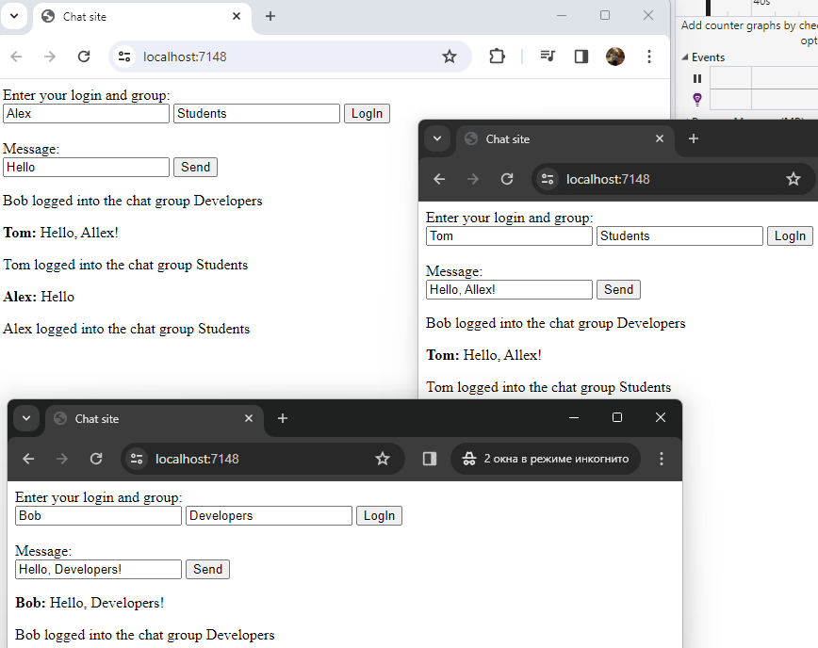
Так, в примере выше пользователи Alex и Tom принадлежат группе «Students», поэтому только они видят сообщения, предназначенные для этой группы.
А пользователь Bob, который принадлежит группе «Developers», не видит эти сообщения. Ему доступны только общие сообщения.
При работе с группами стоит учитывать, группа никак не связана с аутентификацией и авторизацией. Например, в примере хаба выше любой подключившийся к хабу и не состояющий в определенной группе, может обратиться к методу Send и отправить сообщение в эту группу, только это сообщение будет видно только членам этой группы. Группа в SignalR - это не более чем условное объединение клиентов, подключенных к хабу. И мы не можем узнать, какие пользователи состоят в той или иной группе, получить всех пользователей определенной группы.
И если, к примеру, необходимо, создавать какие-нибудь групповые чаты, где могут послать сообщения и соответственно видеть эти сообщения только участники данного чата, необходимо использовать стандартные механизмы авторизации и аутентификации. Например:

[Authorize(Roles="admin")]
public async Task Send(string message, string username)
{
await Clients.Group("admins").SendAsync("Send", message, username);
}

В данном случае в группу "admins" могут посылать сообщения только авторизованные пользователи, у которых роль - "admin".

Доска рисования
Давайте создадим приложение на ASP.NET Core MVC с использованием SignalR и HTML Canvas, где клиенты могут рисовать линию на черном фоне, и всё, что они рисуют, транслируется другим подключённым клиентам.
Откроем Visual Studio и создадим новый проект ASP.NET Core Web App (Model-View-Controller).
Используя Package Manager Console (PMC) и выполним команду для установки SignalR:
PM> Install-Package Microsoft.AspNetCore.SignalR
В корне проекта, определим папку Hubs, внутри которой, создадим класс DrawingHub, со следующим содержимым:
public class DrawingHub : Hub
{
public async Task SendDrawData(int x1, int y1, int x2, int y2)
{
await Clients.Others.SendAsync("ReceiveDrawData", x1, y1, x2, y2);
}
}
Этот хаб передаёт координаты нарисованных линий другим подключённым клиентам.
Перейдем в класс Program и добавим SignalR в сервисы и маршруты:
using WebApplication4.Hubs;

var builder = WebApplication.CreateBuilder(args);

builder.Services.AddControllersWithViews();
builder.Services.AddSignalR();

var app = builder.Build();

app.UseHttpsRedirection();
app.UseStaticFiles();
app.UseRouting();
app.UseAuthorization();

app.MapHub<DrawingHub>("/drawingHub");

app.MapControllerRoute(
name: "default",
pattern: "{controller=Home}/{action=Index}/{id?}");

app.Run();
Перейдем в Views/Home/Index.cshtml и добавим HTML-код с canvas и подключением SignalR:
@{
ViewData["Title"] = "Drawing";
}

<canvas id="drawingCanvas" style="border: 1px solid black; background-color: black;"></canvas>

<script src="https://cdnjs.cloudflare.com/ajax/libs/microsoft-signalr/5.0.11/signalr.min.js"></script>
<script>
const canvas = document.getElementById('drawingCanvas');
const context = canvas.getContext('2d');
const connection = new signalR.HubConnectionBuilder().withUrl("/drawingHub").build();

canvas.width = 800;
canvas.height = 600;
context.strokeStyle = "white";
context.lineWidth = 2;

let drawing = false;
let lastX, lastY;

canvas.addEventListener('mousedown', (e) => {
drawing = true;
lastX = e.offsetX;
lastY = e.offsetY;
});

canvas.addEventListener('mousemove', (e) => {
if (!drawing) return;

const currentX = e.offsetX;
const currentY = e.offsetY;

drawLine(lastX, lastY, currentX, currentY);
connection.invoke("SendDrawData", lastX, lastY, currentX, currentY);

lastX = currentX;
lastY = currentY;
});

canvas.addEventListener('mouseup', () => drawing = false);

function drawLine(x1, y1, x2, y2) {
context.beginPath();
context.moveTo(x1, y1);
context.lineTo(x2, y2);
context.stroke();
}

connection.on("ReceiveDrawData", (x1, y1, x2, y2) => {
drawLine(x1, y1, x2, y2);
});

connection.start().catch(err => console.error(err.toString()));
</script>

Вначале мы создаем холст (canvas) для рисования. Когда пользователь нажимает на холст и двигает мышь, линии рисуются на холсте. Каждый раз, когда пользователь рисует линию, координаты линии отправляются на сервер через SignalR. Сервер передаёт эти данные всем остальным клиентам.
Другие клиенты принимают данные и рисуют те же линии на своём холсте, синхронизируя действия всех пользователей.
Запустим приложение, откроем несколько вкладок браузера, и все клиенты будут видеть линии, нарисованные другими пользователями.

